WORKSHEET MAHASISWA

Modul 2 — Vanilla JavaScript dan Interaktivitas Web
  - Dasar Java Script · DOM dan Event · Validasi Form · Asynchronous · Debugging
Mata Kuliah Proyek 3 — Proyek Pengembangan Perangkat Lunak Berbasis Web · D3 Teknik Informatika

Identitas | Isian
Nama | Sahizidan Lukman Hakim
NIM | 251511060
Kelas | 2B – D3
Tanggal Mulai | 14/09/2026
Tanggal Pengumpulan
URL Repository | https://github.com/sahizidanlukman/MODUL-2-PROYEK-3.git

Petunjuk Penggunaan
☐ Isi worksheet bersamaan dengan pengerjaan modul, bukan setelah seluruh tugas selesai.
☐ Pada eksperimen, tulis prediksi sebelum menjalankan kode, lalu catat hasil aktual dan bukti.
☐ Gunakan Console, Elements, Network, dan tampilan halaman sebagai sumber bukti sesuai aktivitas.
☐ Gunakan hint secara bertahap; catat percobaan sebelum membuka hint berikutnya.
☐ Catat penggunaan AI atau sumber bantuan secara transparan dan lakukan verifikasi mandiri.
☐ Worksheet dikumpulkan dalam PDF bersama bukti yang disyaratkan pada tugas.
Alur Belajar Alur pembelajaran dilaksanakan melalui lima tahap, yaitu membuat prediksi, menjalankan percobaan, mengamati hasil, menjelaskan temuan, dan melakukan perbaikan. Bukti proses memiliki kedudukan yang sama pentingnya dengan hasil akhir.

A. Eksperimen

A1. Eksperimen Console dan Tipe Data
Isi kolom Prediksi sebelum membuka Console. Setelah menjalankan kode, catat hasil aktual dan alasan perbedaannya.
Ekspresi atau Pemeriksaan | Prediksi | Hasil Aktual | Tipe Data atau Makna | Penjelasan
typeof nama | String | “String” | String | Nilai ‘Rani bertipe string karena terdapat tanda petik
typeof nilaiTeks | String | “String” | String | Nilai ’80’ bertipe string karena terdapat tanda petik
typeof nilaiAngka | Number | “number” | Number | Karena nilai 80 ditulis tanpa ada tanda petik
nilaiTeks + 5 | 805 | “805” | String | Karena salah satu operasi bertipe string kemudian operator + langsung menggabungkan teks
Number(nilaiTeks) + 5 | 85 | 85 | Number | Fungsi Number() akan mengubah tipe string menjadi angka kemdian dijumlahkan dengan 5, jadi 80+5=85
nilaiTeks == nilaiAngka | true | true | Boolean | Operator == melakukan konversi tipe data kemudian membandingkan nilainya. NilaiTeks string ’80’ dan nilaiAngka bertipe Number 80 maka true
nilaiTeks === nilaiAngka | false | false | Boolean | Operator === membadningkan nilai dan tipe datanya, karena string beda dengan number maka hasilnya false
Number(teks bukan angka) | false | Nan | Number | Fungai Number() gagal mengubah teks menjadi angka

Apa bukti bahwa angka 80 dan teks "80" berbeda?
Selain perbedaan tanda petik, Ketika dilakukan membandingkan dengan operator 80 === ‘80’ menghasilkan false, kemudian saat ditambahkan 5, ‘80’+5 menghasulkan “805” bertipe string sedangkan 80 +5 menghasilkan 85 bertipe Number

Mengapa operator + dapat menghasilkan hasil yang berbeda?
Operator + dapat digunakan di 2 fungsi yang berbeda, jika kedua operan bertipe angka maka akan melakukan penjumlahan tetapi jika salah satunya bertipe string maka akan melakukan penggabungan teks

Mengapa perbandingan ketat === menjadi pilihan awal yang lebih aman?
Karena === akan memeriksa nilai sekaligus tipe datanya tanpa melakukan konversi terlebih dahulu

A2. Eksperimen DOM dan Event
Alur yang diamati Alur yang diamati dimulai ketika pengguna melakukan suatu aksi. Browser kemudian membangkitkan event, fungsi penanganan dijalankan, elemen DOM atau class diperbarui, dan browser merender perubahan pada tampilan.

Langkah | Prediksi sebelum diuji | Hasil aktual | Bukti dan Penjelasan
1 · Memilih elemen | Keenam elemen ada | Objek berisi elemen HTML seperti h1#judul-utama, p#status, input#nama, dll. | 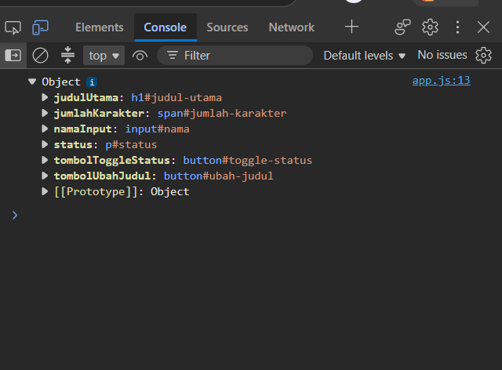  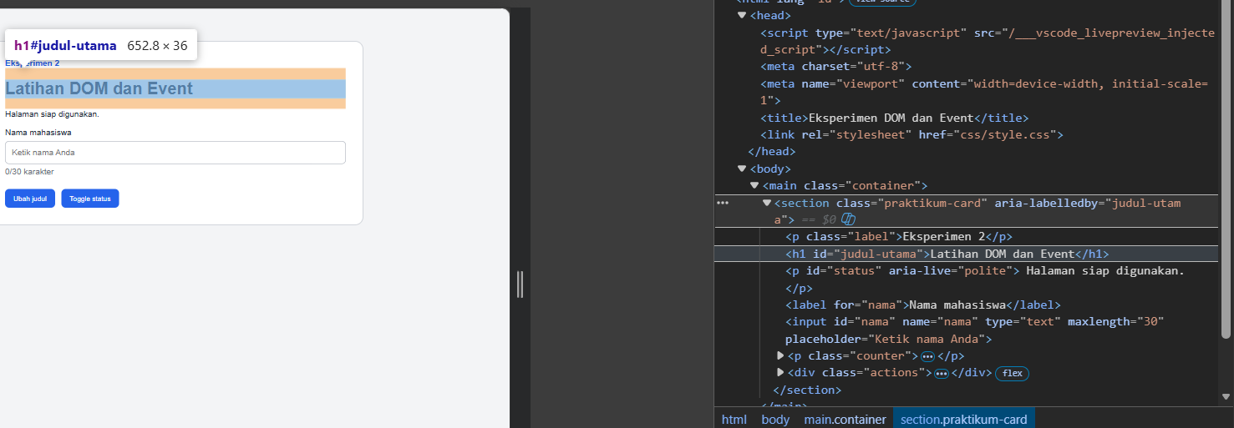  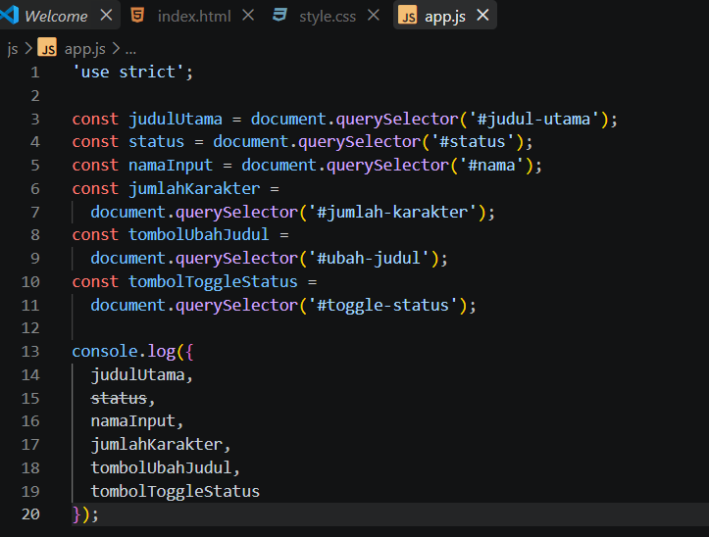  Nilai id pada HTML contohnya id=”judul-utama” cocok dengan selector di app.js yaitu #judul-urama sehingga quertSelectornya berhasil menemukan elemennya
2 · Mengubah heading | Ketika tombol ubah judul diklik, teks pada judul utama akan berubah berdasarkan inputan kita | Teks <h1> berubah menjadi “DOM berhasil diubsh” dan status <p> berubah menjadi “Teks heading berhasil diubah” | Sebelum :  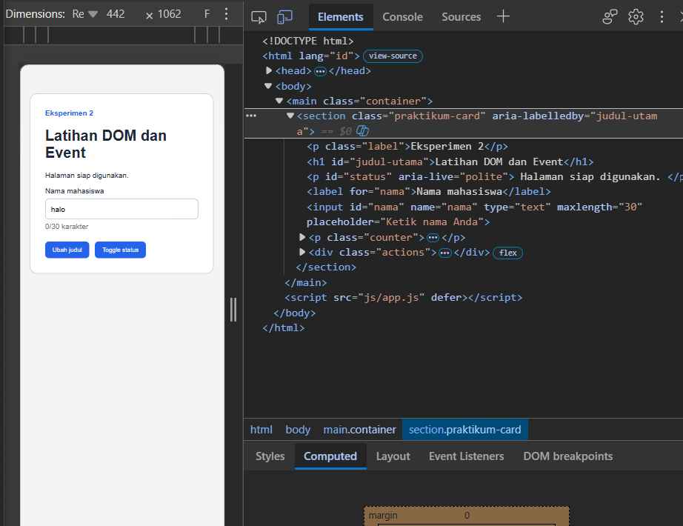  Sesudah : 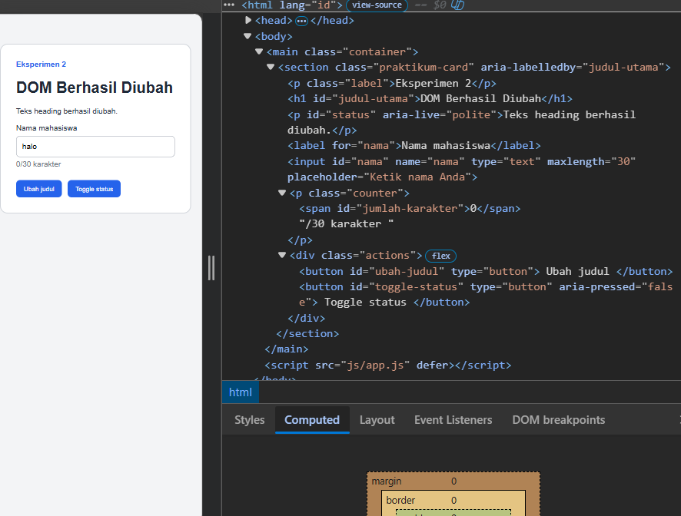  Javascripst bisa langsung mengubah isi tulisan halaman di web dengan memanipulsai DOM di dalam browser
3 · Mengubah class dan atribut aria-pressed | Warna background akan berubah | Warna background halaman dapat berubah menjaid mode gelap dan mode terang | Sebelum:  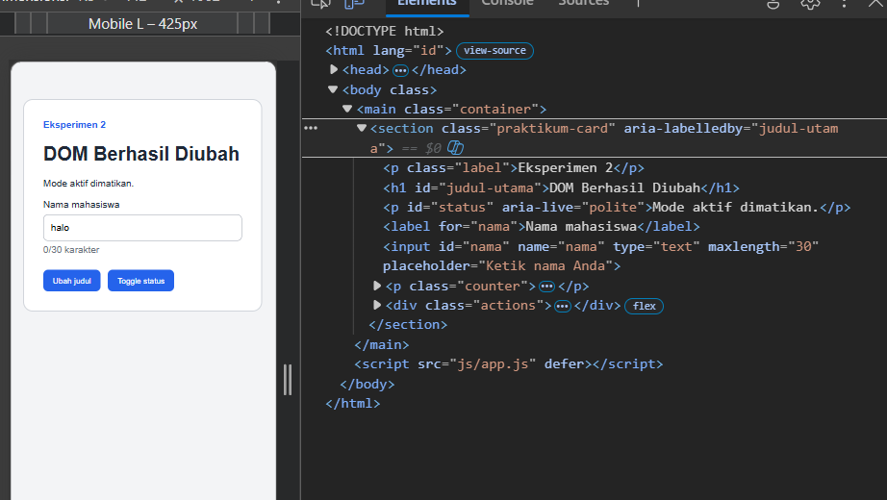  Sesudah:  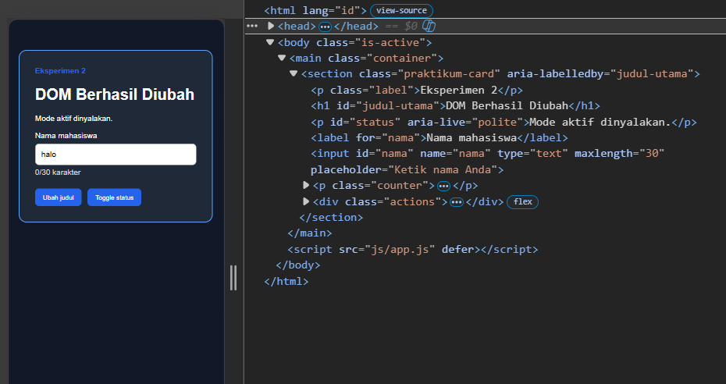  Javascript akan mendeteksi tombol lalu memasang atau melepas class (is-active) pada elemen HTML serta memperbarui status teks/atributnya.  Sedangkan css bertugas mengatur warnanya
4 · Event input dan penghitung karakter | Jumlah penghitung karakter input akan bertambah | Jumlah penghitung karakter input dapat bertambah dan berkurang sesuai dengan jumlah inputnya kemudian span id=jumlah-karakter” di HTML ikut bertambah jumlahnya | Sebelum :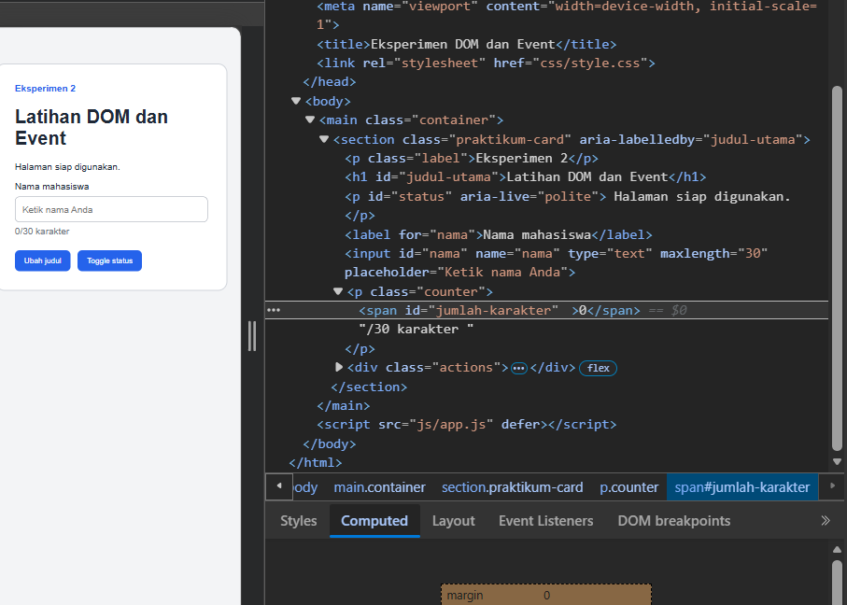  Sesudah: 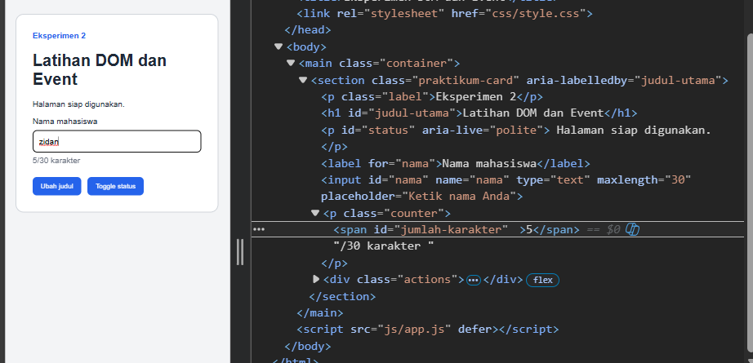  Event input akan terpicu setiap kali ada perbahan isi teks pada kolom input kemudian javascript mengambi panjang teks lewat event.target.value.length dan langsung memperbarui angka pada tampilan.
5 · Selector tidak cocok dan menghasilkan nilai null | Judul yang diubah akan eror | Variable stats bernilai null, terdamapt teks kuning Elemen #status tidak ditemukan | 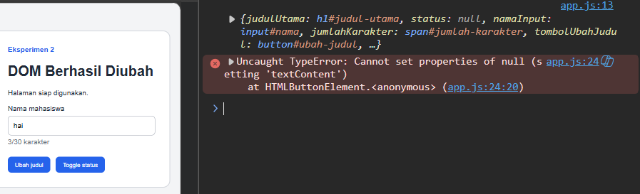  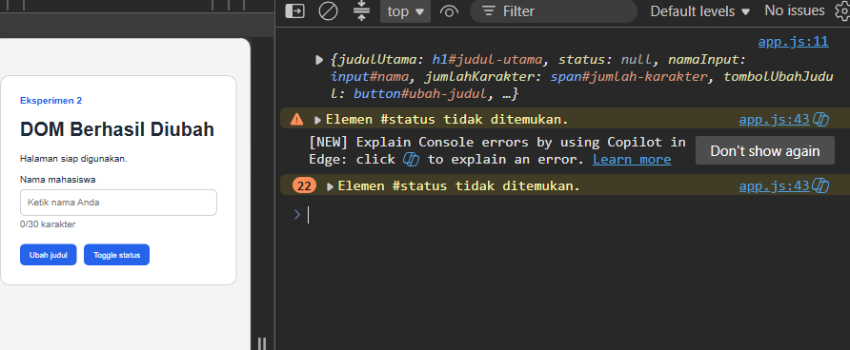  Terdapat status bernilai null karena di HTML memakai id="status-pesan", sedangkan di JavaScript mencari #status. Karena nama ID-nya tidak sama, maka JavaScriptnya tidak menemukan elemennya

Tuliskan pesan error ketika selector tidak cocok, meliputi nama file, nomor baris, dan inti pesan:
Nama file :app.js, nomor baris:24, pesan: Uncaught TypeError: Cannot set properties of null (setting 'textContent')

Jelaskan perbedaan bukti yang diperoleh sebelum dan sesudah pemeriksaan nilai null melalui function ubahStatus.
Sebelum: console menampilkan error merah pada app.js:24 yang membuat eksekusi kode terhenti/crash karena memaksa mengubah textContent dari variabel status yang bernilai null
Sesudah: console menampilkan peringatan kuning pada app.js:43 berisi "Elemen #status tidak ditemukan."

Jelaskan pembagian peran JavaScript dan CSS ketika class is-active diubah melalui mekanisme toggle.

Javascript: yang bertugas untuk memantau klik tombol, lalu menambah atau mengurangi class is-activer pada tag<body>, dan juga mengubah nilai atribut aria-pressed
Css: bertugas untuk mengatur gaya visual seperti mengubah warna latar belakang dan teks yang ototmatis aktif Ketika tag <body> memiliki class .is-active

A3. Eksperimen Promise, fetch, dan State UI
Jalankan proyek melalui server pengembangan lokal. Gunakan tampilan halaman, Console, dan Network sebagai bukti pengujian.
Skenario atau Langkah | Prediksi | Hasil Aktual | Bukti dari Console, Network, atau Antarmuka
Urutan A, B, C pada setTimeout(0) | Tampil A,C,B | Di console terdapat  A:Mulai  B:akhir  C: timer selesai | 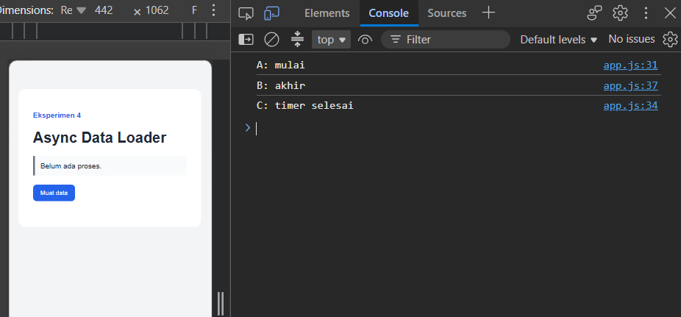
Data JSON valid | Setelah tombol muat data diklik, tampilan ui nya akan berubah dengan menambahkan 3 kartu fitur | Status ui berubah menjadi 3 data tampil, terdapat indicator hijau dan penambahan 3 kartu fitur yaitu struktur,visual,interaksi yang mundul dibawah tombol muat data | 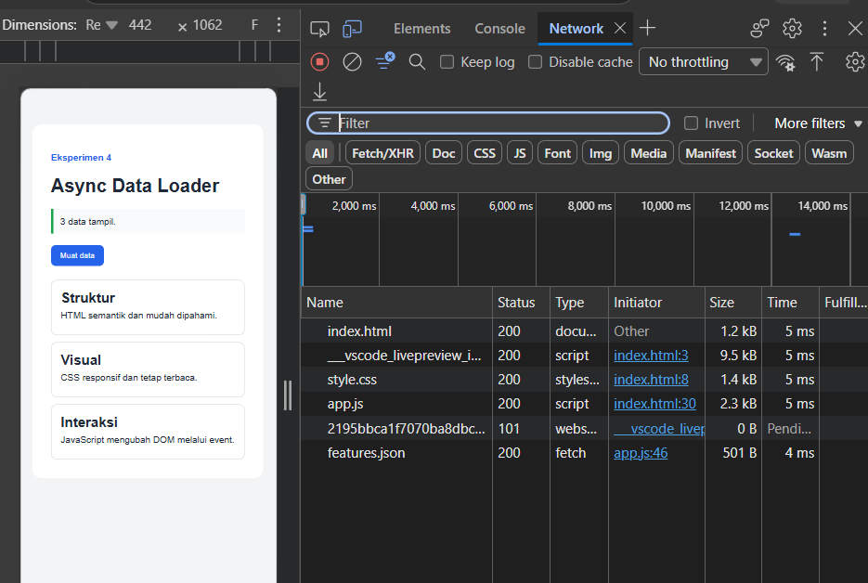
Array kosong [] | Tampilan halaman akan error/ pengurangan fitur ui dari sebelumnya | State ui berubah dari 3 data tampil menjadi Data kosong, kemudian kartu fitur yang asalnya 3 jadi hilang | 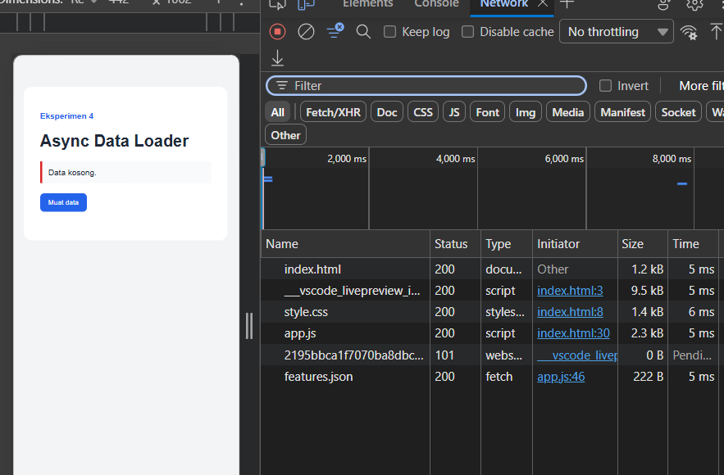
Path salah atau JSON rusak | Tampilan web akan terjadi error | State UI berubah menjadi Gagal: HTTP 404. | 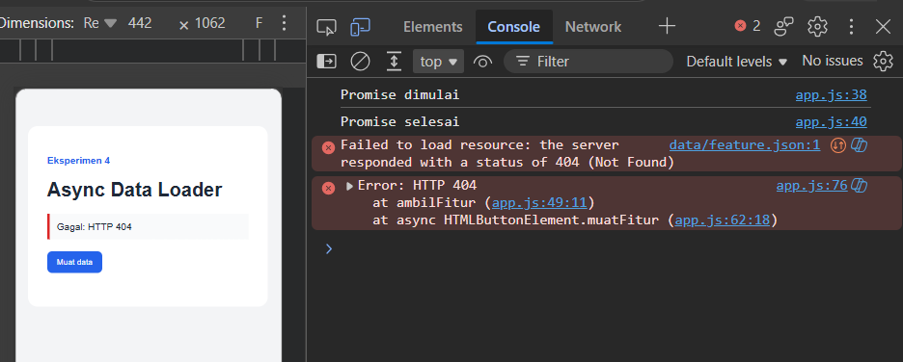  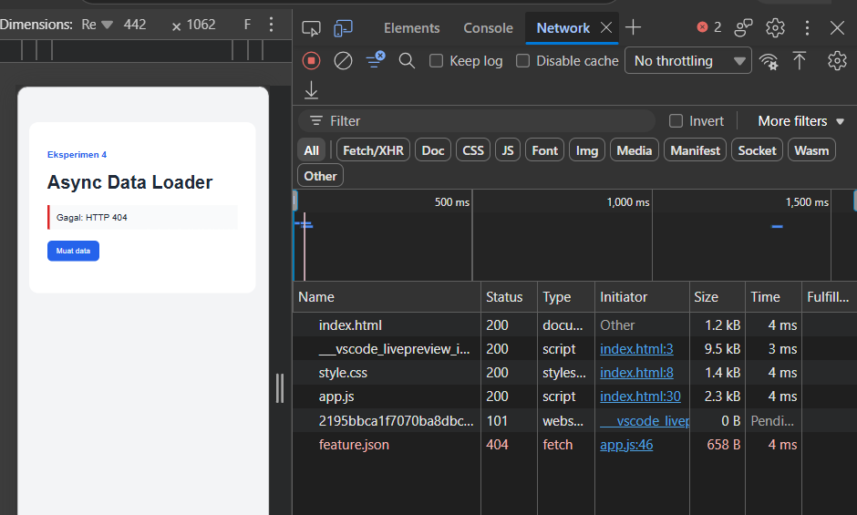
Klik berulang saat loading | Ketika menekan tombol klik akan terjadi jeda jadi tidak bisa diklik secara terus menerus | Tombol di disable pad aklik pertama sehinggan indicator loading, dan juga pada klik berikurnya sat disable tidak akan berfungsi hingga proses selesai | 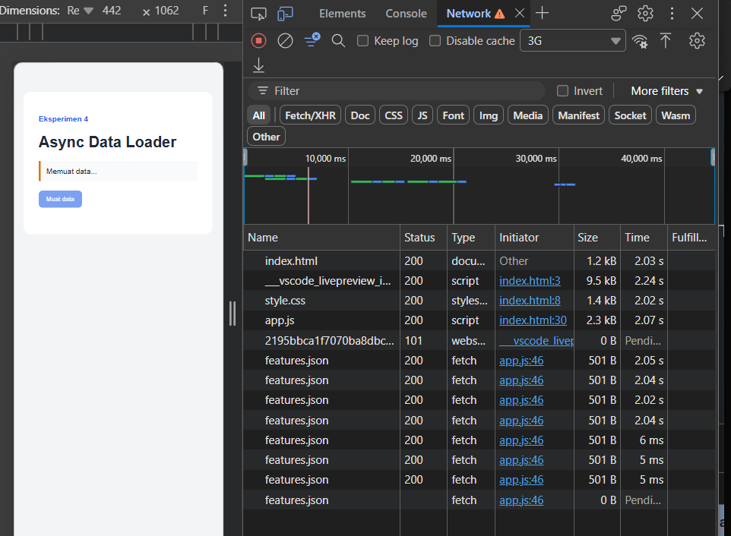

State | Apa yang tampil | Kapan terjadi | Bukti
idle | Pesan “belum ada proses” | Pada saat halaman web baru dibuka atau diproses dan belum dilakukan perintah apa apa | 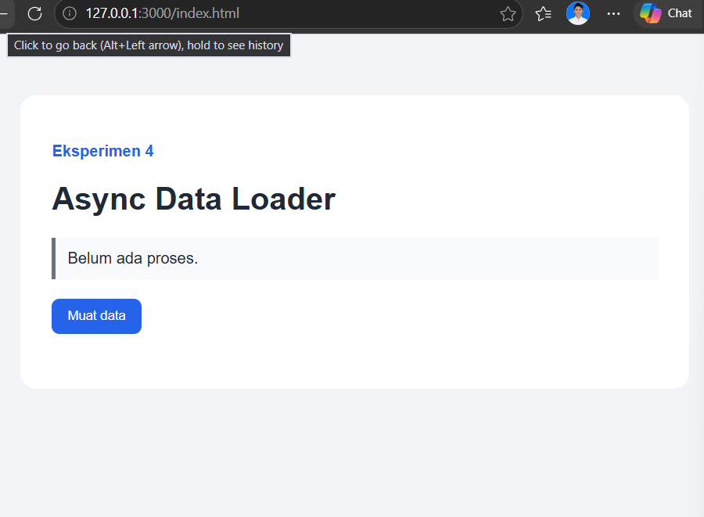
loading | Teks pesan status berubah menjadi “memuat data”, dan tombol memuat data berubah warna, dan tidak bisa ditekan selama beberapa saat | Terjadi Ketika tombol muat data diklik
success | Teks pesan berubah menjadi 3 data tampil dan juga terdapan 3 elemen kartu fitur yang berjejer dibawah tombol | Saat meng klik tombol muat data dan file JSON berhasil diambil maka tampila (status 200 OK) yang berisi data valid
empty | Pesan “data kosong” dan tidak ada kartu fitur yang ditampilkan | Terjadi saat tombol “muat data” diklik dan file JSON nya berhasil diambil, namun isi isinya array kosong []
error | Pesan “gagal : HTTP 404)” | Terjadi saat tombol”muat data” diklik tetapi proses fetch() nya gagal

Mengapa delay 0 pada setTimeout tetap tidak membuat callback berjalan sebelum kode sinkron selesai?
Karena setTimeoutnyabersifat asinkronus. Jadi mesikup delanya 0ms, callback tetap masuk ke tsak queue. Dan event loop baru mengeksekusinya setelah kode sinkron di cal stack selesai

Apa perbedaan antara error HTTP atau kesalahan path dengan error parsing JSON berdasarkan bukti yang Anda peroleh?
Error HTTP terjadi karena file nya tidak ditemukan yang ditandai status 404 Not Found
error parsing JSON terjadi karena struktur file JSOn nya salah sintaks, ditandai dengan “syntaxError” di console saat menjalnkan repsones.json”

Mengapa finally cocok untuk mengaktifkan kembali tombol?
Karena akan selalu berjalan di akhr, baik saat proses try berhasik maupun catch gagal

A4. Eksperimen Diagnosis Error JavaScript
Metode Diagnosis Metode diagnosis dimulai dengan mencatat gejala dan hasil yang diharapkan, mereproduksi masalah, membaca pesan error pertama, memeriksa nilai atau selector, menyusun dugaan penyebab, melakukan satu perubahan, kemudian menguji ulang hasil perbaikan.

Kasus | Gejala dan Hasil yang Diharapkan | Pesan Error atau Nilai Aktual | Dugaan Penyebab | Perbaikan | Bukti Uji Ulang
A · Selector | Gejala: form tidak dapat di submit dan hasil submitnya tidak muncul malah jadi kosong  Hasil yang diharapkan: form seharusnya dapat disbumit dan dapat menghitung totalnya | Form bernilai null Ketika dibuka di console dengan menjalankan console.log(form) | Nilai ID pada elemen HTML id=”form-total” berbeda dengan selector yang dipanngil di javascript | Mengembalikan ID pada file index.html menjadi id="form-hitung" agar sesuai dengan selector di file app.js | 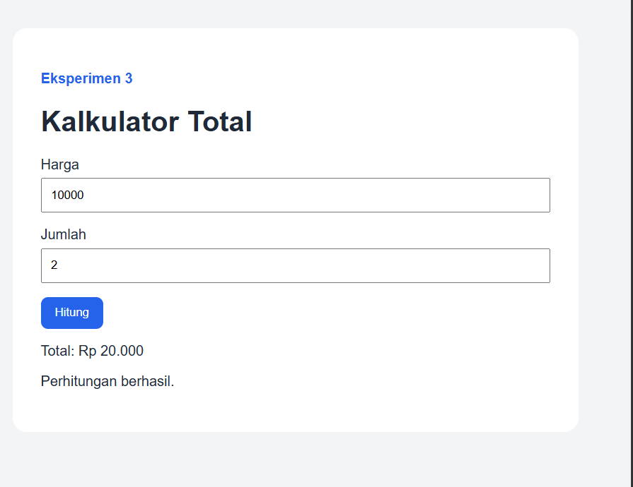  Setelah di refresh, input harga 10000 dan jumlah 2 menghasilkan Total: Rp 20.000, pesan status "Perhitungan berhasil.
B · Nama variabel | Gejala: saat tombol hitung diklik, kalkulator tidak melakukan proses perhitungan dan muncul error di console  Hasil yang diharapkan: Ketika form berhasil di submit langsung muncul hasil hitungnya | Uncaught ReferenceError: hargainput is not defined | Terjadi kesalaahn penulisan hufur besar kecilnya, di app.js variable yang dideklarasikan nya hargaInput, tetapi dalaam fungsi dipanggil yaitu hargainput | Mengubah penulisan hargainput.value menjadi hargaInput.value di dalam fungsi prosesForm pada file js/app.js. | Setelah disimpan dan di-refresh, input harga 10000 dan jumlah 2 berhasil menampilkan Total: Rp 20.000
C · Tipe data dan operator | Input harga 10000 dan jumlah 5 menghasilkan total 100005  Hasil yang diharapkan menghasilkan total 50.000 | Typeof menampilkan string string di console | Nilai dari elemen input HTML bertipe string. Karena fungsi Number() dihapus dan operator diubah ke +, JavaScript melakukan penggabungan teks | Mengembalikan fungsi hitungTotal ke operator perkalian * dan membungkus nilai input dengan Number() | 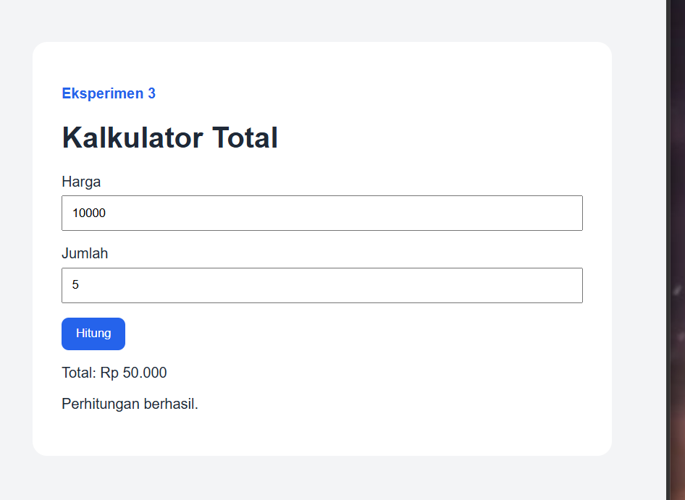  Input harga 10000 dan jumlah 5 menghasilkan total 50.000
D · Form reload | Gejala: saat di submit, halaman otomatis ter refresh sehingga hasil input dan hasilnya hilang  Hasil yang diharapkan yaitu hasil perhitungannya muncul di layar | URL berubah menjadi .../index.html?harga=10000&jumlah=2 dan tampilan form kembali kosong | Karena ada fungsssi yang diberi command sehinggaa tidak aktif menyebabkan browser saaat form di submit memicu page reload | Menghapus command line pada prosesForm() | 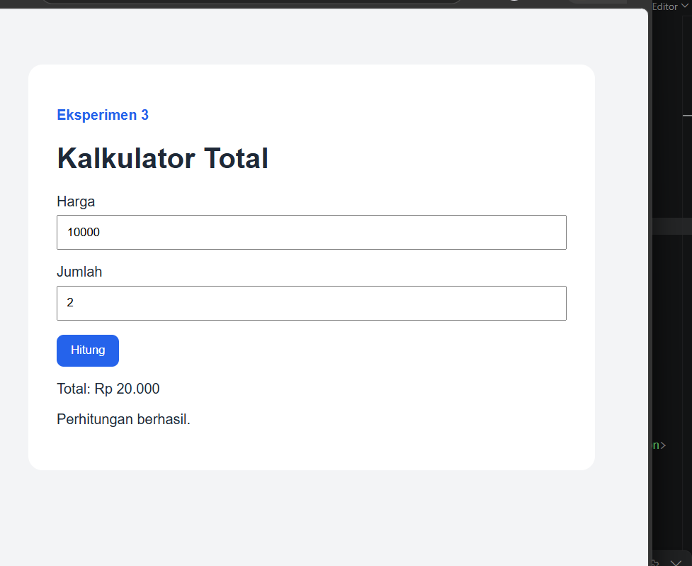  Setelah event.preventDefault() diaktifkan lagi, saat klik "Hitung" halaman tidak reload, dan hasil Total: Rp 20.000 berhasil ditampilkan
E · Handler ganda | Gejala: saat klik tombol hitung 1 kali menyebabkan fungsi pemrosesan berjalan 2 kali, terlihat di console  Hasil yang diharapkan: seharusnya fungsi prosesform hanya dipanggil 1 kali per 1 kali submit | Pada tab console terdapat 2 prosesFrom | Terdapat event listener submit yang terdapat 2 pada elemen yang sama | Menghapus blok event listener kedua yang double di bagian bawah file js/app.js | 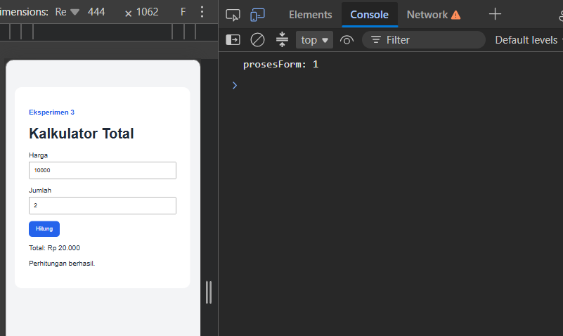  Setelah listener tambahan dihapus dan diuji ulang, console.count('prosesForm') hanya bertambah 1 angka setiap kali tombol diklik.
Kasus paling membantu pemahaman saya dan mengapa:
Kasus B, karena kasus ini memberi pemahana ke saya bahwa javascript itu sensitive terhadap huruf besar/kecil, maka dari itu pemberian nama variable Ketika di deklarasikan dan Ketika di panggil itu harus sama agar program dapat berjalan

B. Pertanyaan Pemahaman

B1. Logika, Function, Array, dan Object
Kapan let lebih tepat digunakan daripada const?
Let dipakai saat nilainya perlu diubah nantinya, contohnya pada variabel hitungan
Mengapa nilai dari elemen input perlu dikonversi sebelum perhitungan?
Karena nilai yanh diambil dari HTML(.value) tipenya string, kalau langsung ditambah tanpa diubah ke angka dulu, javascript akan menempelkan teks
Mengapa kondisi kategori atau diskon dengan batas terbesar diperiksa lebih dahulu?
Dikarenakan jika kondisi batas terkecil diperiksa lebih dahulu, nilai yang besarnya akan langsung masuk ke kondisi yang kecil sebelum mencapai kondisi yang benar
Apa perbedaan parameter, argument, dan return?
Parameter yatu variable penampung nilai yang di deklarasikan pada definisi fungsi
Argument yaitu nilai yang dikirimkan ke dalam fungsi saat fungsi tersebut dipanggil
Return yaitu nilai hasil proses fungsi yang dikembalikan ke pemanggilnya
Mengapa function logika sebaiknya dipisahkan dari function yang mengubah tampilan?
agar kalau ada perubahan di tampilan web, rumus hitung hitungannya tidak ikut terganti, dan fungsinya bisa dipakai ulang
Mengapa variabel lokal tidak dapat diakses dari luar function?
Karena variabel tersebut hanya memiliki cakupan akses di dalam fungsi tempat ia dideklarasikan
Mengapa kumpulan entitas dengan struktur sama cocok disimpan sebagai array of objects?
Karena object berfungsi menyatukan properti yang sejenis (seperti id, nama, harga), sedangkan array berfungsi menampung kumpulan object tersebut agar mudah di-looping, dicari secara masal
Apa akibat mengakses indeks array yang tidak tersedia?
Hasilnya akan mengembalikan nilai undefined

B2. DOM, Event, dan Validasi Form
Apa yang dikembalikan querySelector ketika selector tidak menemukan elemen?
Mengembalikan nilai null
Mengapa classList lebih tepat untuk perubahan visual daripada menulis style satu per satu di JavaScript?
Karena classList memisahkan styling ke CSS sehingga mempermudah perubahan banyak tampilan sekaligus hanya dengan menambah atau menghapus nama kelas
Apa hubungan antara addEventListener, event handler, dan perubahan DOM?
addEventListener berfungsi menerima aksi pengguna seperti klik, event handler adalah fungsi yang dijalankan saat aksi terjadi, dan perubahan DOM adalah hasil akhirnya
Mengapa atribut defer digunakan ketika app.js dipanggil dari head?
Agar file javascript dapat dijalankan setelah seluruh html selesai dimuat, jadi tidak muncul error
Mengapa textContent digunakan untuk teks biasa atau data input pengguna?
Agar aman dari serangan hack karena textContent hanya membaca dan menampillan teks saja
Apa fungsi event.preventDefault() pada submit form?
Untuk mencegah halam web agar tidak reload secara otomatis
Mengapa trim digunakan sebelum memvalidasi input teks?
Untuk menghapus spasi di awal dan akhir teks
Mengapa validasi sisi klien tetap tidak menggantikan validasi server?
Karena validasi klien mudah diganti ganti oleh orang lain lewat devtools, sehingga validasi server tetap wajib jadi penentu untuk keamanannya

B3. Asynchronous JavaScript
Apa perbedaan state Promise pending, fulfilled, dan rejected?
Pending: masih proses
Fulfilled: berhasil
Rejected: gagal
Bagian mana yang ditunda oleh await dan bagian mana yang tetap dapat merespons pengguna?
Yang ditunda hanya baris kode didalam fungsi async itu sendiri
Mengapa fetch dengan status HTTP 404 tidak otomatis masuk ke catch?
Karena fetch tetap berhasil terhubung ke server, sedangkan catch hanya akan berjalan jika ada masalah jaringan
Apa fungsi response.ok sebelum response.json() dipanggil?
Untuk mengecek apakah respon dari server sukses
Apa perbedaan state empty dan error dari sudut pandang pengguna?
State empty: prosesnya berhasil tapi datanya kosong
Error: prosesnya gagal karena ada gangguan
Mengapa tombol dinonaktifkan selama proses permintaan data berlangsung?
Untuk mencegaj double submit akibat user yang mengklik tombol berkali kali saat proses fetch masih berjalan
Mengapa state loading harus selalu diakhiri setelah proses selesai, baik berhasil maupun gagal?
Agar user interface kembali ke kondisi normal dan tidak stuck di status loading
Bagaimana Console dan Network saling melengkapi ketika mendiagnosis fetch?

Tab network digunakan untuk mengecek status data
TabConsole digunakan untuk mengecek pesan error pada javascript

B4. Debugging
Mengapa error pertama pada Console diperiksa sebelum error berikutnya?
Karena error pertama biasanya adalah sumber masalah utamanya
Apa perbedaan gejala, penyebab, dugaan, dan bukti?
Gejala:masalah yang terlihat di layar
Penyebab: alasan kenapa valid mengaa kodenya error
Dugaan: perkiraan awal
Bukti: hasil tes yang sudah membuktikan kalau perbaikan sudah berhasil
Bagaimana typeof membantu diagnosis kesalahan perhitungan?
Teypeof membantu melakukan cek tipe data variable secara langsung karena javascript selalu membaca input sebagai string
Bagaimana console.count membuktikan handler berjalan lebih dari sekali?
console.count akan menampilkan angka hitungan berapa kali fungsi itu dipanggil setiap ada event. Kalau dalam satu kali klik angkanya bertambah lebih dari 1 , berarti handler-nya dipanggil double
Mengapa hanya satu perubahan dilakukan pada setiap percobaan perbaikan?
Jika kita mengubah banyak baris kode dalam satu waktu, kita tidak tahu pasti code mana yang sebenernya penyebab maslaah tersebut
Apa bukti minimum bahwa perbaikan benar-benar berhasil dan bukan hanya menyembunyikan gejala?
Fitur bejalan normal dan tampilan console tidak ada pesan error

C. Independent Challenge

C1. Kalkulator Harga
Gunakan program pada Console dan function yang memiliki nilai kembalian. Lakukan sedikitnya lima kasus pengujian, termasuk nilai batas Rp100.000, Rp200.000, serta satu input yang tidak valid.
Keputusan | Isian Mahasiswa
Data input dan tipe yang digunakan
Function yang dibuat dan tanggung jawabnya
Aturan diskon 10%, 20%, tambahan anggota 5%
Cara membatasi total diskon maksimal 25%
Cara menangani harga atau jumlah yang kurang dari atau sama dengan 0

Kasus Uji | Harga | Jumlah | Status Anggota | Ekspektasi | Aktual | Status
1 |  |  |  |  |  | ☐ Lulus ☐ Gagal
2 · batas Rp100.000 |  |  |  |  |  | ☐ Lulus ☐ Gagal
3 · batas Rp200.000 |  |  |  |  |  | ☐ Lulus ☐ Gagal
4 |  |  |  |  |  | ☐ Lulus ☐ Gagal
5 · tidak valid |  |  |  |  |  | ☐ Lulus ☐ Gagal

Jelaskan kasus nilai batas yang paling penting beserta alasannya:

C2. FAQ Accordion
☐ Tiga item FAQ dibuat dengan struktur semantik.
☐ Pertanyaan menggunakan button, bukan div yang diberi click handler.
☐ Event dipasang dengan addEventListener dan tampilan berubah melalui classList.
☐ aria-expanded berubah sesuai keadaan.
☐ Hanya satu jawaban terbuka pada satu waktu.
☐ Dapat digunakan melalui keyboard tanpa library accordion.
Skenario Uji | Ekspektasi | Hasil Aktual | Bukti
Halaman awal | Semua jawaban tertutup
Klik FAQ pertama | Jawaban 1 terbuka; aria-expanded=true
Klik FAQ kedua | Jawaban 2 terbuka; FAQ 1 tertutup
Klik FAQ aktif lagi | State berubah secara konsisten
Keyboard | Navigasi menggunakan Tab serta aktivasi menggunakan Enter atau Space berfungsi

Bagaimana Anda memastikan hanya satu jawaban terbuka pada satu waktu?

C3. Async Data Loader
Aspek Desain | Keputusan Mahasiswa
Sumber data JSON lokal
Delay buatan selama 500 sampai 1500 ms
Cara memilih satu item secara acak
Simulasi kegagalan sebesar 30%
State loading, empty, error, dan mekanisme percobaan ulang
Cara mencegah klik berulang agar hasil render tetap konsisten

Skenario Uji | Ekspektasi | Hasil Aktual | Bukti
Pemuatan normal
Loading terlihat
Data kosong
Simulasi gagal
Tombol Coba Lagi
Klik berulang

Jelaskan alur Promise dan proses asinkron sejak tombol diklik hingga data berhasil ditampilkan atau error ditangani.

D. Tugas Praktikum

D1. Task 1 — JavaScript Logic Builder
Target: menggunakan function murni tanpa DOM untuk melakukan validasi nilai, menentukan kategori dan status, serta membentuk ringkasan data.
Function | Tanggung Jawab | Input | Nilai Kembalian atau Keluaran
validasiNilai | Memeriksan apakah nilai bertipe angka fiite dan berada dalam rentang 0-100 | nilai | True atau false
tentukanKategori | Menentukan nilai huruf A,B,C,D berdasarkan rentang nilai | nilai | 'A', 'B', 'C', 'D', atau null
tentukanStatus | Menentukan status kelulusan berdasarkan batas nilai minimal 60 | nilai | ‘Lulus', 'Tidak lulus', atau 'Data tidak valid'
buatRingkasan | Menggabungkan nama, nilai, kategori, dan status ke dalam satu objek | Nama, nilai | Object yang berisikan nama, nilai, kategori, status

Kasus | Input Nilai | Kategori Diharapkan | Status Diharapkan | Hasil Aktual | Status
1 | 0 | D | Tidak lulus | kategori: 'D', status: 'Tidak lulus' | ☐
2 | 59 | D | Tidak lulus | kategori: 'D', status: 'Tidak lulus' | ☐
3 | 60 | C | Lulus | kategori: 'C', status: 'Lulus' | ☐
4 | 69 | C | Lulus | kategori: 'C', status: 'Lulus' | ☐
5 | 70 | B | Lulus | kategori: 'B', status: 'Lulus' | ☐
6 | 84 | B | Lulus | kategori: 'B', status: 'Lulus' | ☐
7 | 85 | A | Lulus | kategori: 'A', status: 'Lulus' | ☐
8 | 101 | null | Data tidak valid | kategori: null, status: 'Data tidak valid' | ☐
9 | "80" | null | Data tidak valid | kategori: null, status: 'Data tidak valid' | ☐

Mengapa 59, 60, 69, 70, 84, dan 85 merupakan boundary value penting?
Karena angka angka tersebut merupakan titik perbatasan antar kategori nilai

Tuliskan perubahan nilai batas yang diuji, prediksi dampaknya, dan hasil pengujian yang diperoleh.
Perubahan yang diuji: Mengubah operator logika pada fungsi penentuan kategori A, dari sebelumnya nilai >= 85 menjadi nilai > 85

Prediksi dampak: Input nilai yang bernilai tepat 85 tidak akan lagi memenuhi syarat untuk kategori A, dan akan bergeser ke evaluasi kondisi di bawahnya (kategori B)

Hasil Pengujian: 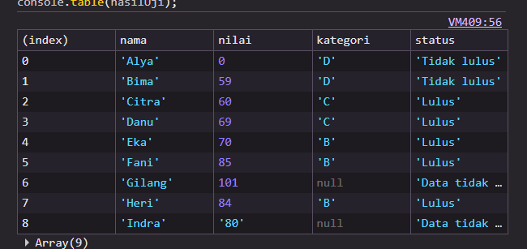
Saat dilakukan eksekusi ulang pada data uji dengan input nilai 85, output kategori berubah dari 'A' menjadi 'B'. Hal ini membuktikan bahwa penggunaan operator >= bersifat penting untuk menentukan kategori nilai

D2. Task 2 — DOM dan Form Controller
Skenario | Tindakan | Hasil yang Diharapkan | Hasil Aktual | Bukti
Awal | Muat halaman | Dua kartu peserta tampil | Dua kartu peserta tampil | 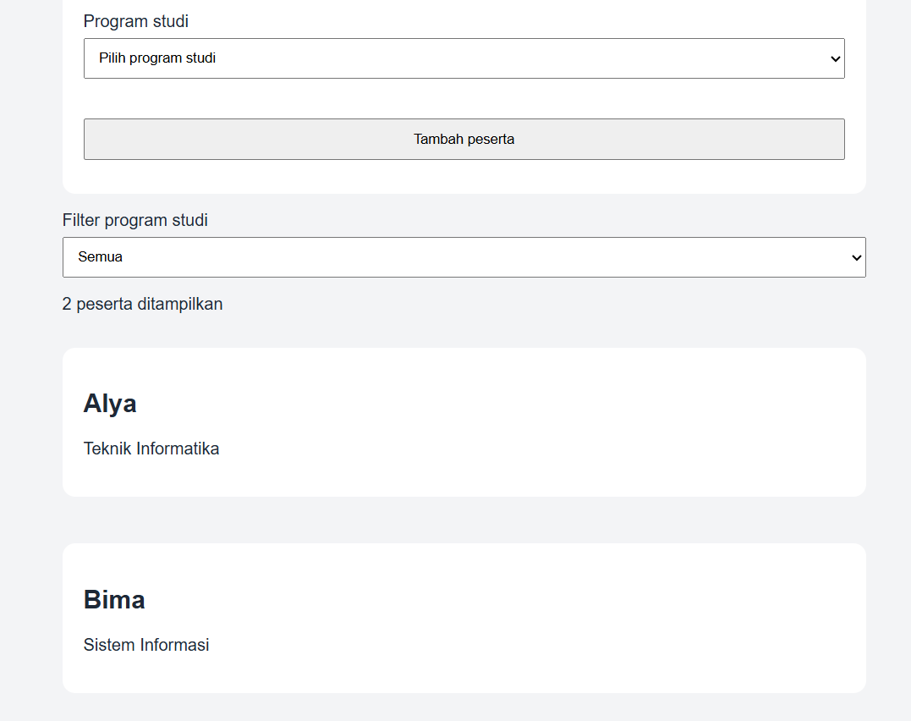
Kosong | Submit tanpa isi | Dua pesan error; data tidak bertambah | Terdapat pesan error muncuk dibawah kotak nama dan prodi | 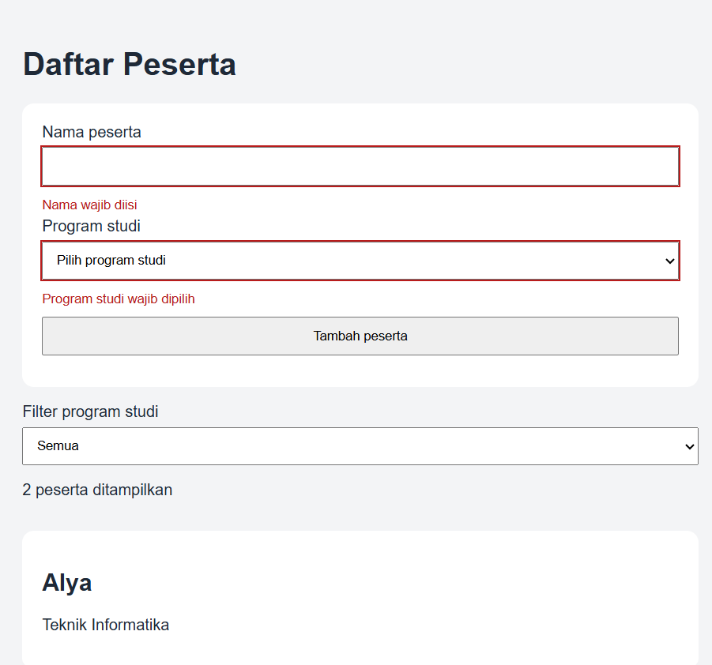
Nama pendek | Nama 2 karakter | Error hanya pada nama | Erro muncul pada field nama dan meanmpilkan pesan ‘Nama minimal 3 karakter’ | 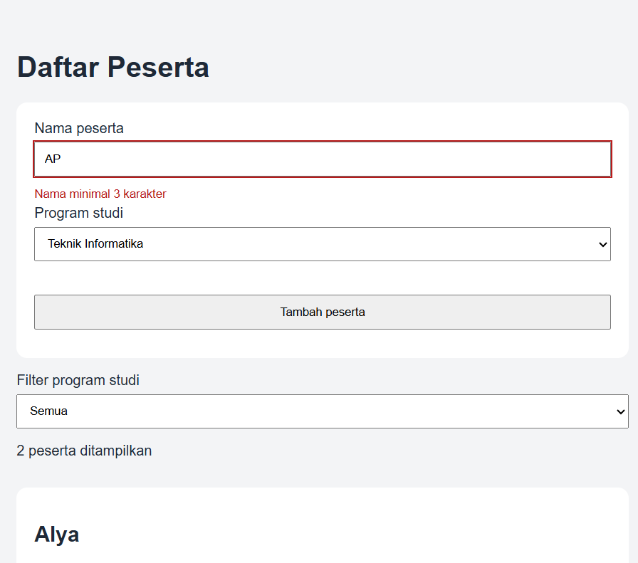
Valid | Isi semua field | Satu kartu baru ditampilkan | Ketika klik tambah peserta, form akan ter reset Kembali dan akanm menampilkan satu kartu baru jadi total 3 kartu | 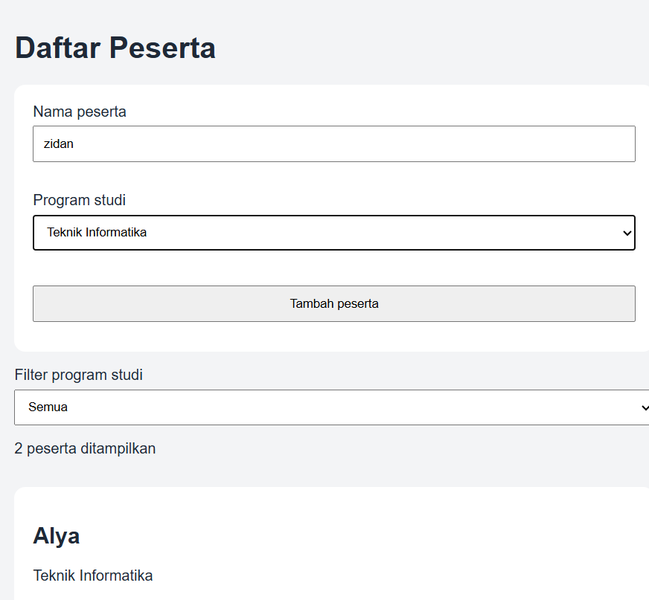  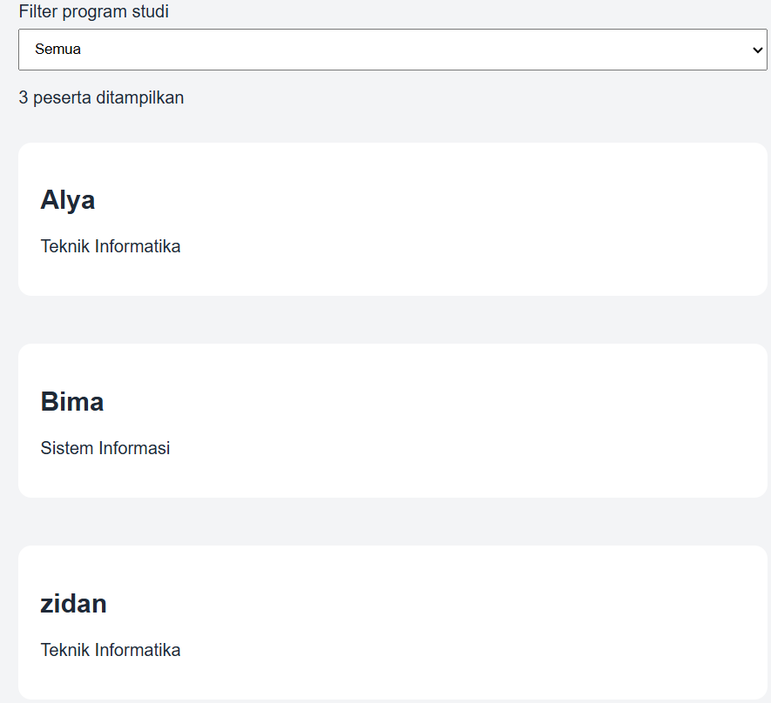
Submit kedua | Tambah peserta lain | Data lama tidak terduplikasi | Total kartu ada 4 dan data lama tidak terduplikasi | 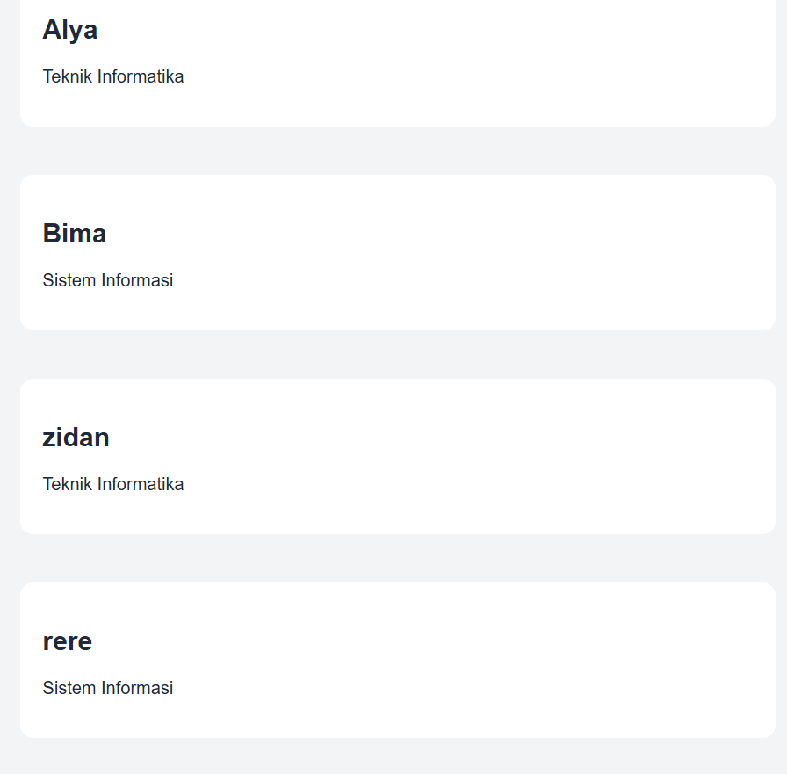
Filter ada | Pilih satu prodi | Hanya program studi tersebut yang ditampilkan | Hanya 1 kartu yang tampil dengan prodi Teknik Informatika yaitu Alya | 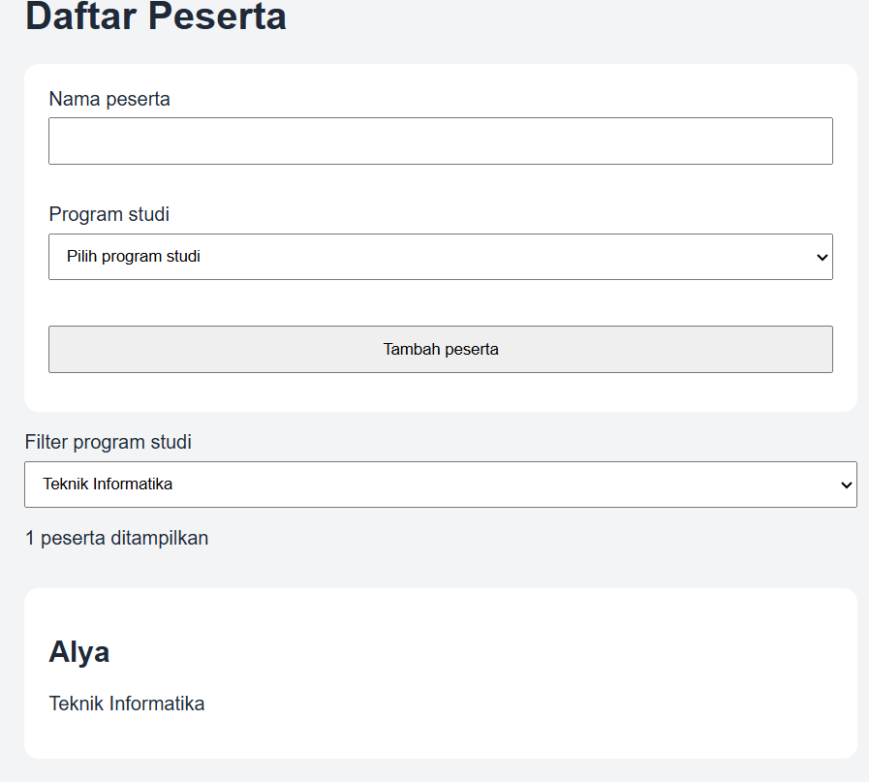
Filter kosong | Pilih Manajemen Informatika | Pesan "Tidak ada peserta" ditampilkan | Pesan 'Tidak ada peserta' ditampilkan dan tidak ada kartu tampil | 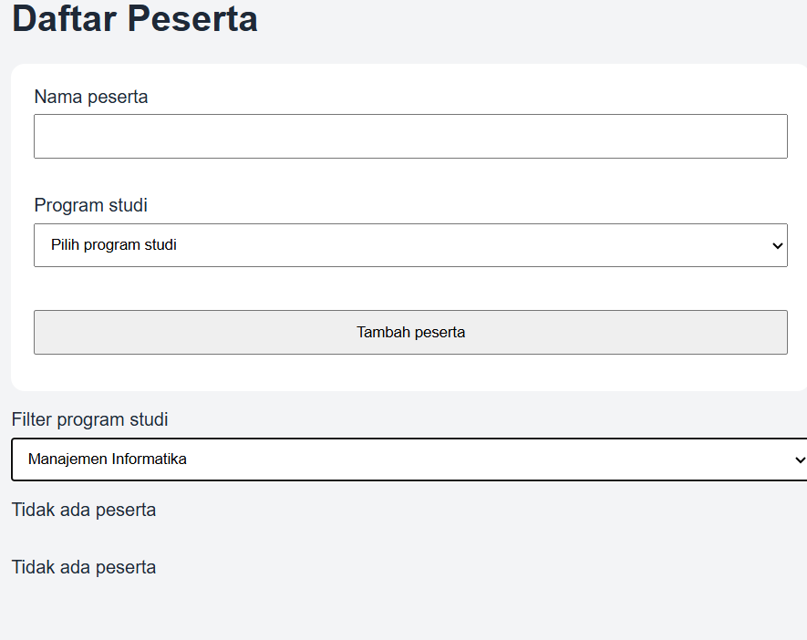
Keyboard | Tab lalu Enter | Seluruh kontrol dapat digunakan melalui keyboard |  | Ketika di tab  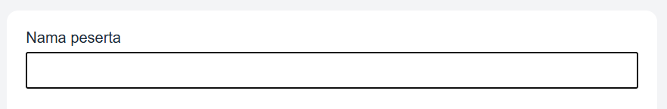  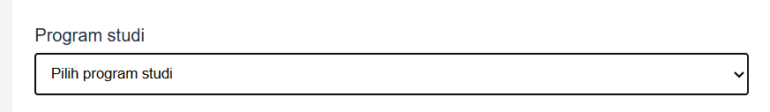  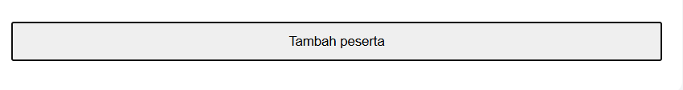  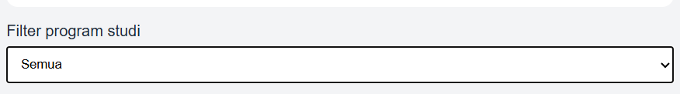  Ketika di enter:  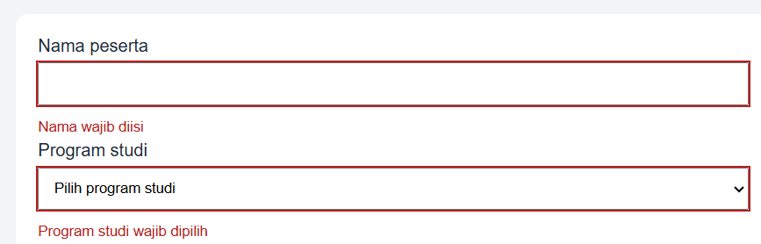

Keputusan Teknis | Penjelasan / Bukti
Cara menggunakan createElement dan textContent | Kartu dibuat menggunakan createElement lalu isi teksnya pakai textcontent
Cara replaceChildren mencegah duplikasi | daftar.replaceChildren() dipanggil di awal renderPeserta untuk mengosongkan daftar lama sebelum kartu baru ditambahkan, jadi kartu tidak double tiap kali render ulang
Cara validasi dipisahkan dari render DOM | validasiPeserta hanya mengecek data dan mengembalikan hasil, tidak menyentuh DOM..
Cara aria-invalid diperbarui | Saat submit, field yang error diberi aria-invalid="true", yang valid dihapus atributnya. Kemduai css otomatis menampilkan outline merah sesuai status
Cara filter menjaga array peserta asli | Filter pakai peserta.filter() yang menghasilkan array baru, tanpa mengubah peserta aslinya

Kesalahan program yang paling penting yang ditemukan pada Task 2 serta cara memperbaikinya:

D3. Task 3 — Asynchronous JavaScript Data Loader
Skenario | Cara Membuat | State dan Hasil yang Diharapkan | Hasil Aktual | Bukti
Idle | Muat halaman | Belum ada permintaan; tombol aktif | Tombol muat data aktid dan statusnya ”tekan tombol untuk memuat data” | 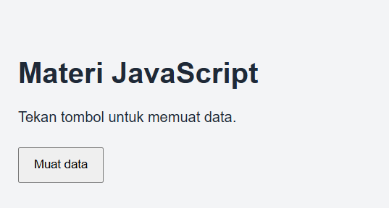
Loading | Klik Muat data | Pesan loading; tombol dinonaktifkan | Pesan memuat data muncul dan tombol muat data dinonaktifkan selama proses berlangsung | 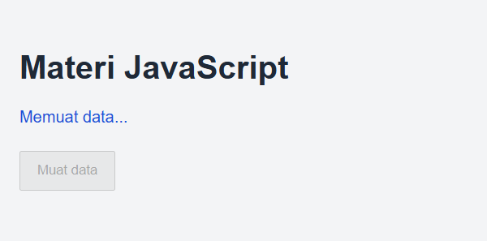
Success | JSON valid | Tiga kartu tampil; status 200 | Tiga kartu ditampilkan , dan juga status menunjukkan “3 materi ditemukan” dan status di tab network 200 | 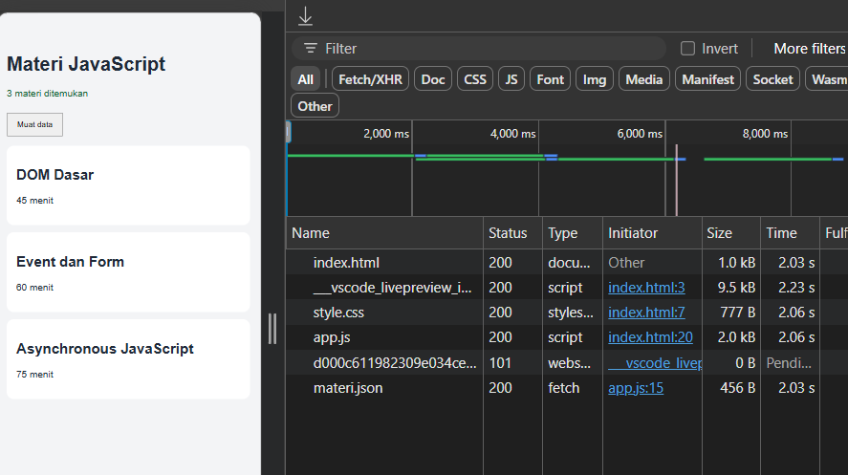
Empty | JSON = [] | Pesan data kosong; bukan error | Muncul pesan “Belum ada materi” kemudian tidak ada kartu yang ditampilkan | 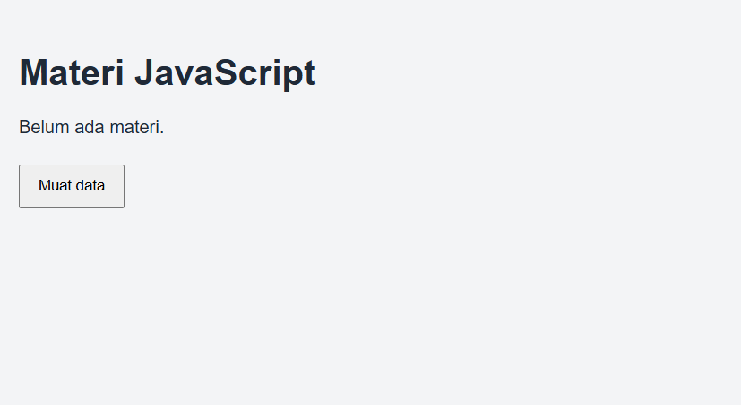
Path salah | Ubah URL fetch | State error dan status 404 terlihat pada Network | State menampilkan “Gagal memuat data. Coba lagi” kemudian status 404 terlihat di network | 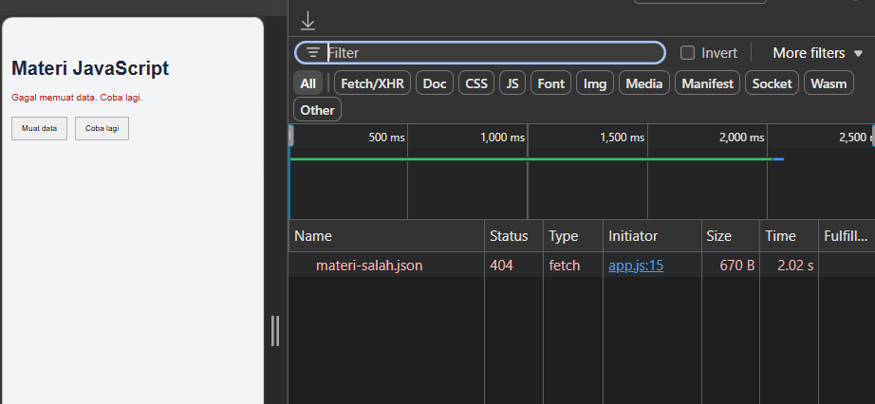
JSON rusak | Rusak sintaks JSON | Parsing gagal dan state berubah menjadi error | Syntax error di console dan status Network tetap 200, state berubah jadi “Gagal memuat data. Coba lagi” | 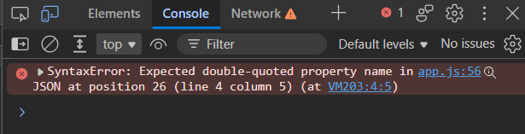  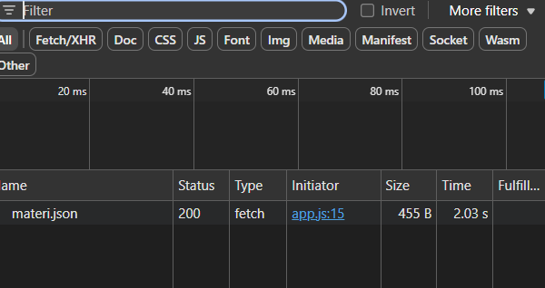
Server mati | Hentikan local server | Fetch ditolak; antarmuka menampilkan error | "Fetch gagall (status kosong, size 0B) karena server tidak aktif | 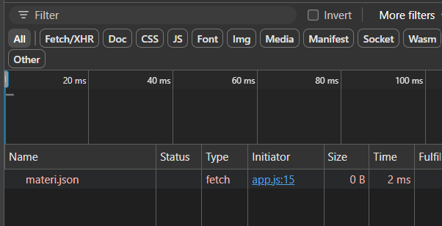
Klik ganda | Klik tombol dua kali dengan cepat | Satu proses; daftar tidak ganda | Hanya satu request yang tercatat di network dan tampilan kartu tetap 3 | 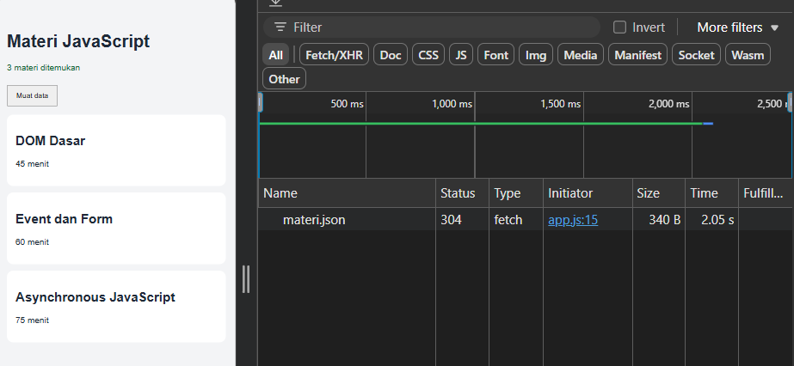

Pemeriksaan melalui Network dan Console | Temuan
URL permintaan dan status HTTP | URL status akan 200 saat data valid ditemukan, status 404 saat path salah, dan status kosong saat server dimatikan
Respons JSON | Saat valid, respons berubah array berisi 3 objek materi yang berhasil diparsing dengan response.json()dan dirender menjadi 3 kartu
Pesan error akibat path atau status HTTP | Muncul di Console: "Gagal memuat data: status 404"
Pesan error parsing | Muncul di Console berupa SyntaxError
Jumlah permintaan ketika tombol diklik dua kali dengan cepat | Hanya 1 permintaan tercatat di tab Network. Klik kedua tidak memicu request baru karena tombol sudah dinonaktifkan

Jelaskan urutan state yang Anda amati sejak tombol diklik hingga seluruh proses selesai:
Saat tombol di klik, state langsung berubah ke loading disertai tombol yang tidak bisa ditekan, kemudian fetch dijalankan, lalu jika berhasil dan data terisi maka state berubah ke succes namun jika data kosong state berubah ke empty, dan jika terjadi kegagalan maka state akan error

Mengapa Coba Lagi sebaiknya memanggil function pemuatan yang sama?
Supaya proses pemuatan ulang mengikuti alur dan penanganan state yang sama agar tidak perlu menduplikasi logika nya lagi

D4. Homework — Interactive Profile Card
Fitur atau Kondisi | Status | Bukti dan Catatan
Profil dan keterampilan awal dimuat dari data/profile.json | ☐ Selesai | 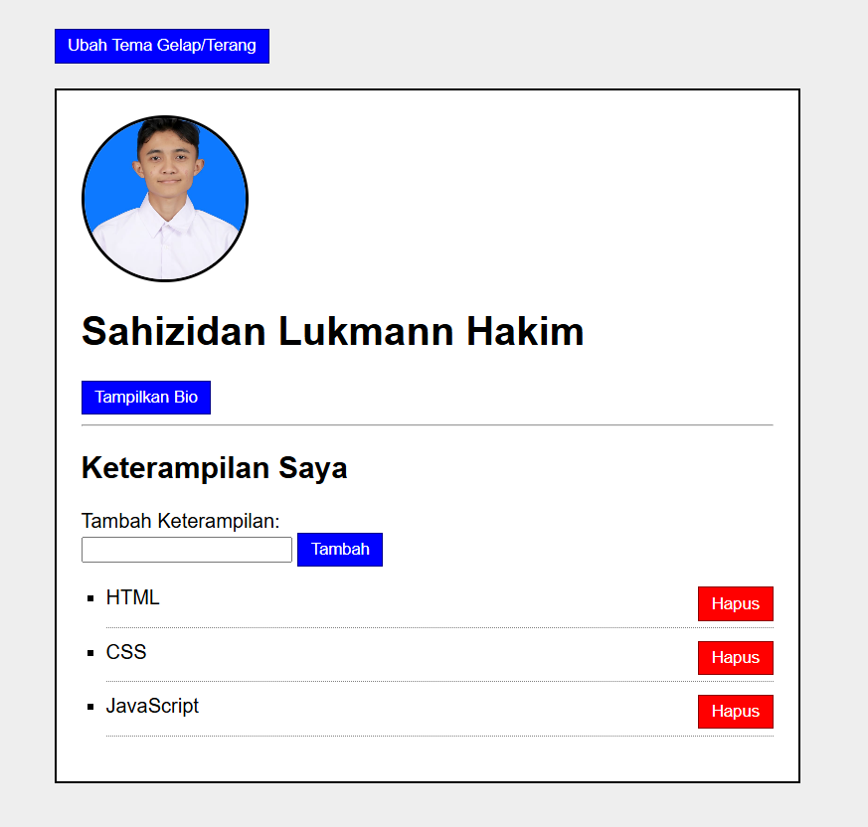  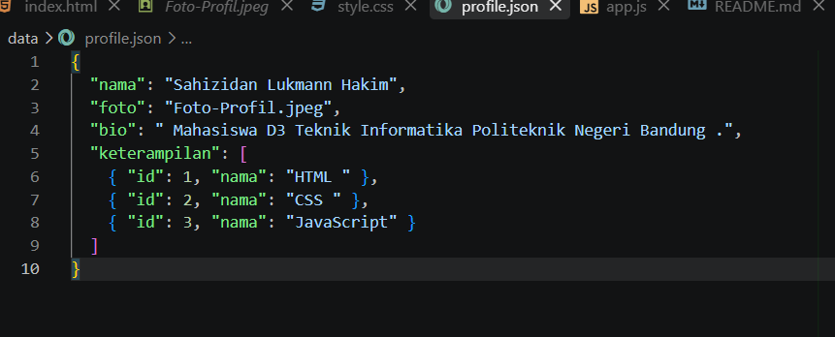
State loading, empty, error, dan Coba Lagi tersedia | ☐ Selesai | 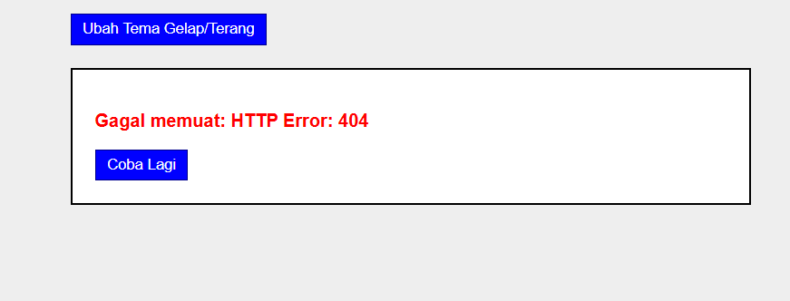
Detail toggle dengan classList dan aria-expanded | ☐ Selesai | 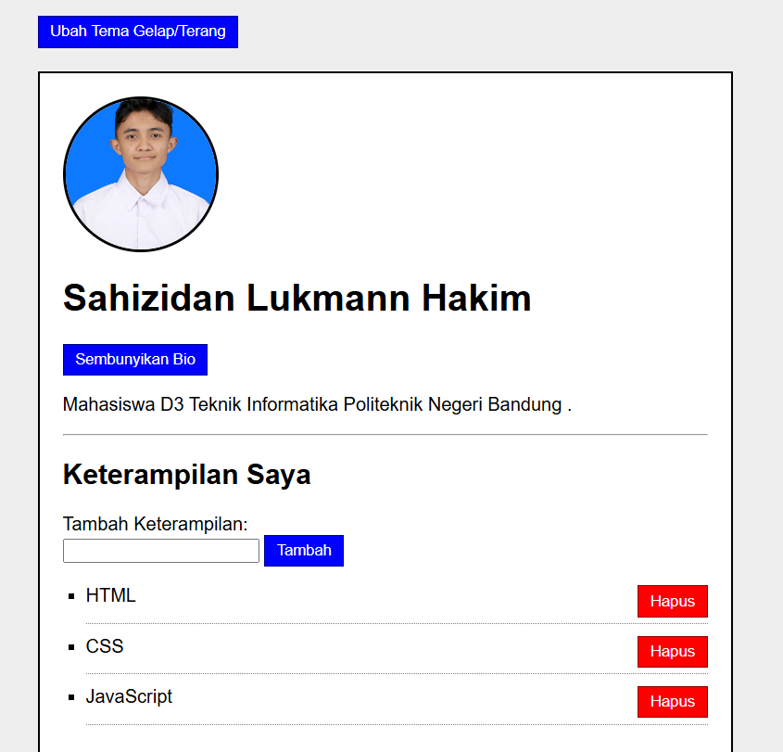
Tema dapat diganti | ☐ Selesai | 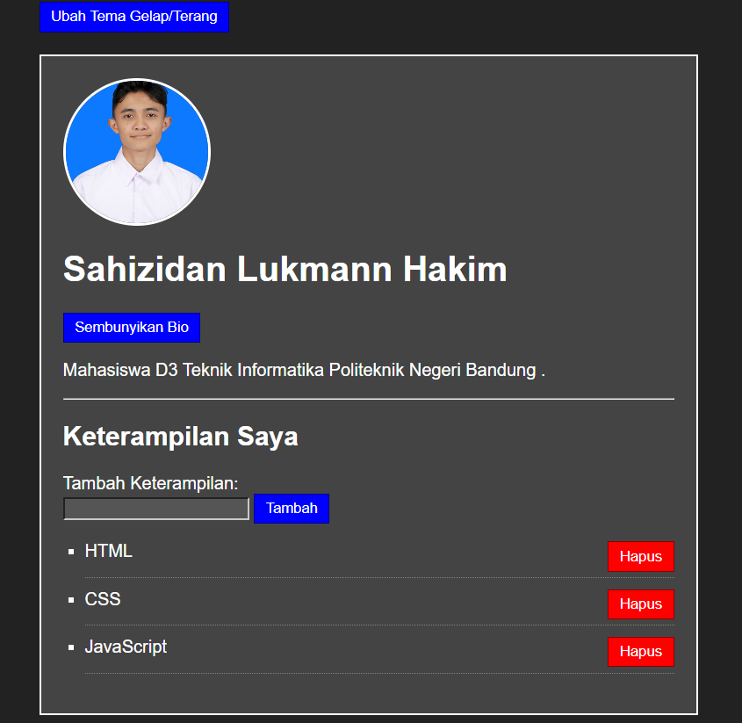
Form penambahan keterampilan memvalidasi input kosong | ☐ Selesai | 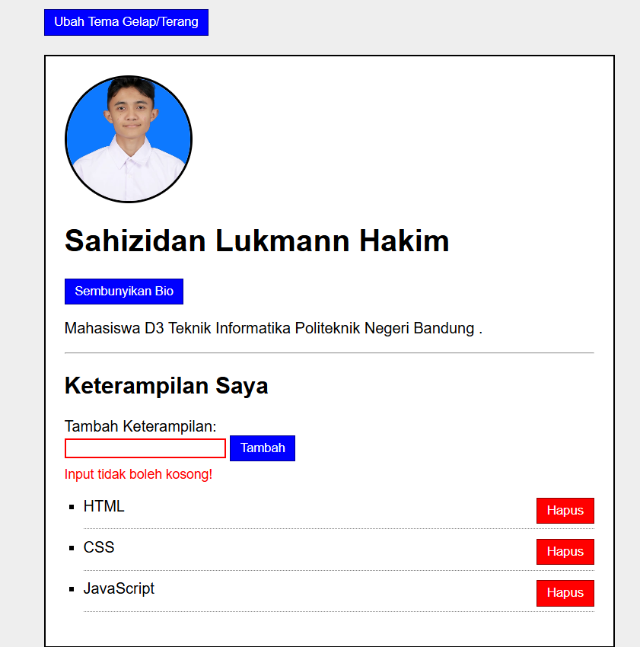
Setiap keterampilan dapat dihapus | ☐ Selesai | 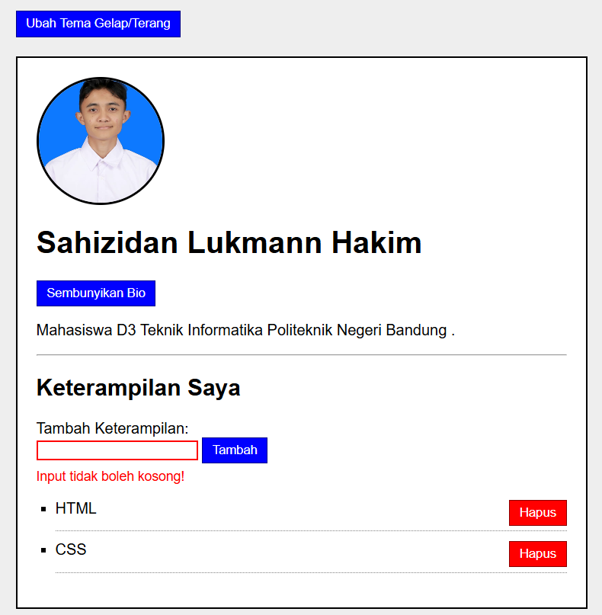
Klik berulang tidak menggandakan data | ☐ Selesai | 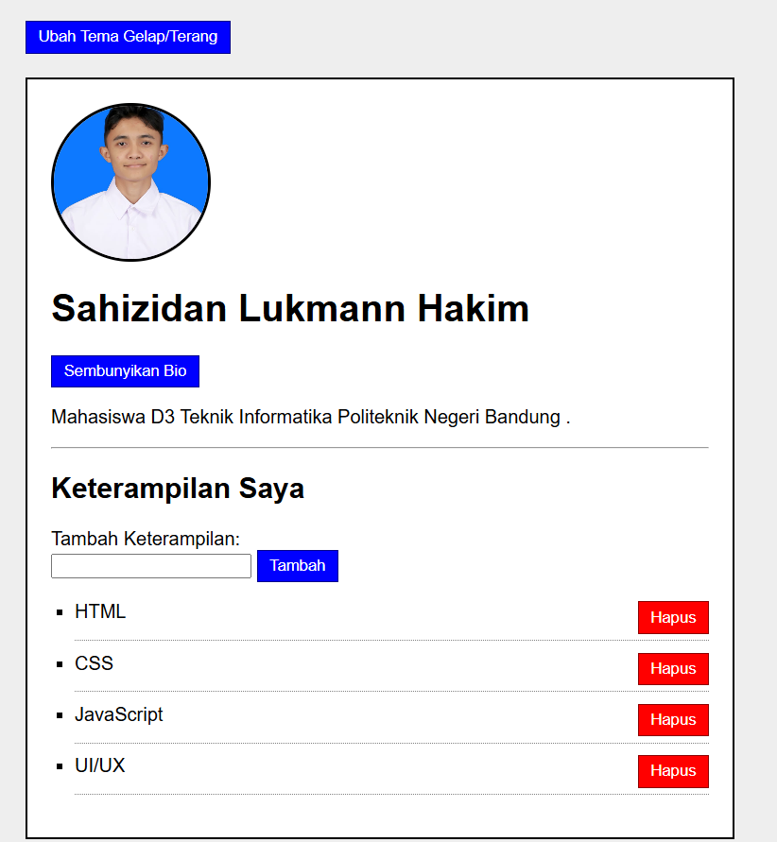
README menjelaskan cara menjalankan local server | ☐ Selesai | 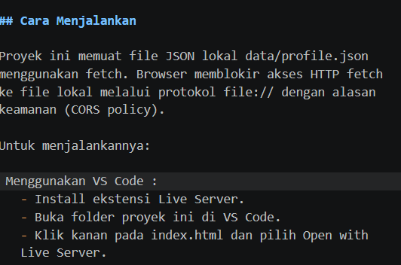

Skenario | Ekspektasi | Hasil Aktual | Bukti
Halaman dibuka | Loading lalu profil tampil tanpa error | Tampil teks memuat data singkat, lalu foto profil, nama, bio, dan keterampilan muncul | 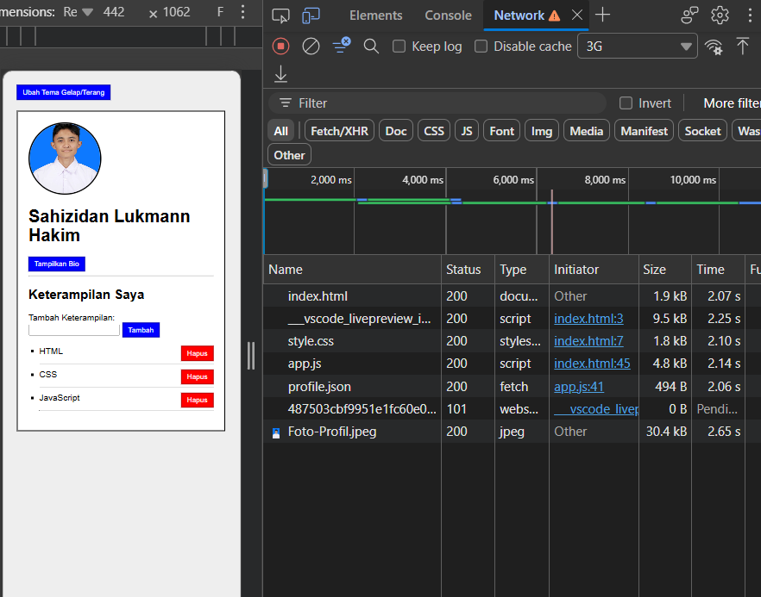
Path JSON salah | Pesan error dan Coba Lagi tampil | Pesan Gagal memuat HTTP Error 404 dan tombol Coba Lagi muncul.
JSON kosong | State empty ditampilkan | Tampilan Data JSON kosong dan tombol menampilkan pesan coba lagi | 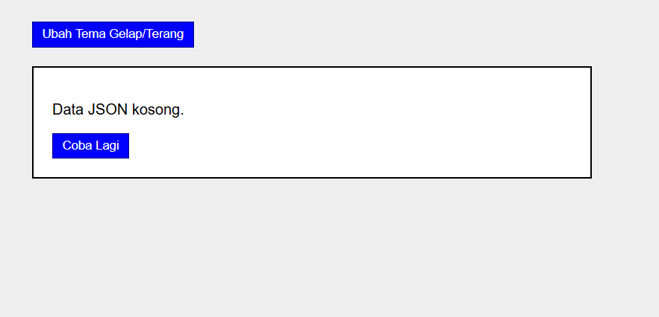
Detail diklik dua kali | Terbuka lalu tertutup | Klik pertamam akan menampilkan bio dan klik kedua akan menutup bionya
Input kosong | Data tidak ditambah; pesan muncul | Data yang diinputkan kosong lallu muncul pesan input tidak boleh kosong yang diberi warna merah
Keterampilan yang valid | Item baru muncul satu kali | Ketika diinputkan di kolom tambah keterampilan maka akan bertambah 1 item baru di bawahnya
Semua keterampilan dihapus | Pesan untuk kondisi kosong ditampilkan | Saat semua item dihapus, muncul teks Data keterampilan kosong di bawah judul | 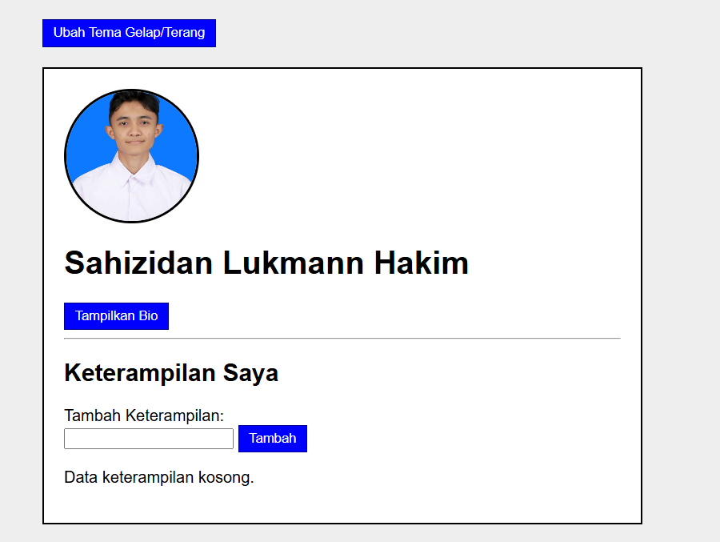

Daftar minimal tujuh tangkapan layar pengujian yang disertakan:
No. | Tangkapan layar | Skenario yang Dibuktikan
1 |  | Halaman dibuka dan data JSON berhasil dimuat
2 |  | Path JSON disalahkan sehingga muncul pesan error 404 dan tombol Coba Lagi
3 |  | Data profil di JSON diset kosong sehingga memunculkan State Empty
4 |  | Tombol tampilkan bio diklik sehingga teks bio muncu
5 |  | Form disubmit dalam keadaan kosong sehingga memunculkan pesan error merah
6 |  | Input diisi data valid dan berhasil bertambah ke dalam daftar keterampilan
7 |  | Tombol hapus diklik pada semua item hingga memunculkan teks data kosong

E. Mini Project — Landing Page Interaktif
Batas Teknis Mini project menggunakan HTML, CSS, dan vanilla JavaScript. Belum menggunakan fetch, Promise, atau async/await; asynchronous dinilai pada Task 3 dan homework.

E1. Ringkasan Produk
Aspek | Isian Mahasiswa
Nama atau topik landing page | Zidan Decant
Target pengguna | Pecinta parfum yang memiliki budget terbatas untuk mencoba parfum branded dalam ukuran besar, cocok juga untuk traveler agar tidak berat membawa parfum dalam ukuran full bottle
Masalah atau kebutuhan pengguna | Harga parfum branded ukuran full bottle mahal dan berat, sehingga orang butuh cara untuk mendapatkan harga murah agar dapat mencoba aroma dalam ukuran kecil.
URL repository | https://github.com/sahizidanlukman/MODUL-2-PROYEK-3.git
URL deployment (jika ada)

E2. Rencana Fitur dan Acceptance Criteria
Fitur Minimal | Perilaku atau State yang Direncanakan | Acceptance Criteria Mahasiswa | Bukti
Navigasi mobile | Ketika di set ukurannya ke layar HP, menu navigasi akan disembunyikan dan diganti oleh tombol Menu yang garis 3 dikanan atas, pada saat tombol diklik , menu akan muncul dan Ketika diklik lagi mamak menu akan hilang lagi | Menu bisa dibuka dan ditutup dengan lancar hanya dengan klik tombolnya, baik pakai mouse maupun keyboard | 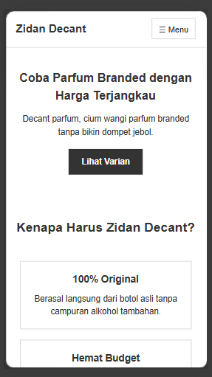  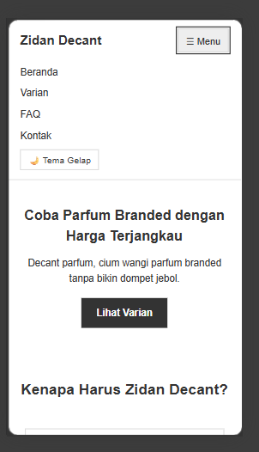
Daftar fitur atau layanan dinamis | Daftar varian parfum tidak diketik manual satu-satu di halaman, tapi otomatis muncul dari daftar data yang sudah ada | Semua varian tampil lengkap dengan nama, harga, dan kategorinya | 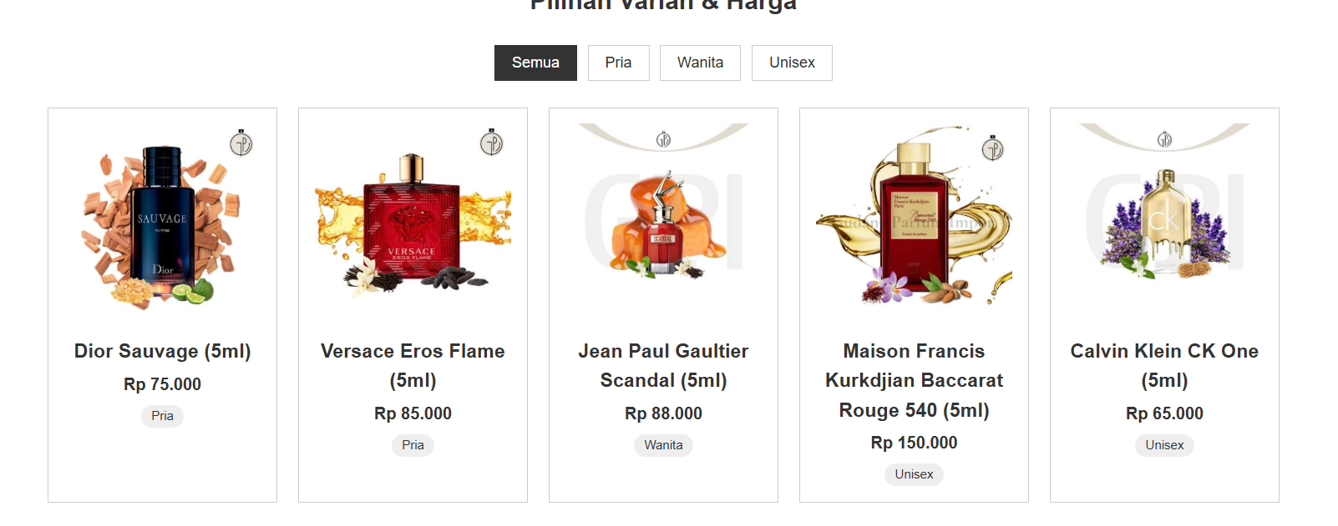
Filter daftar | Saat tombol kategori (Pria, Wanita, Unisex) diklik, daftar varian yang tampil ikut berubah menampilkan hanya produk sesuai kategori itu | Ketika memilih satu kategori, tampilan akan langsung menyaring produk yang tampil dengan tepat, dan juga tampilan tombol yang sedng dipilih jadi berbeda | 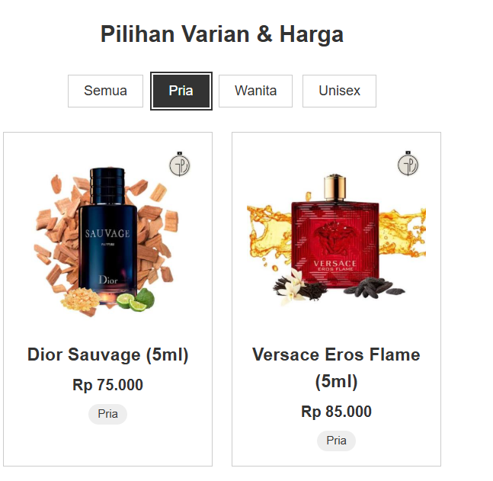
FAQ accordion | Saat sebuah pertanyaan di FAQ diklik, jawabannya akan terbuka di bawahnya | Ketika Klik satu pertanyaan hanya membuka jawabannya saja, tidak mempengaruhi tampilan pertanyaan lain | 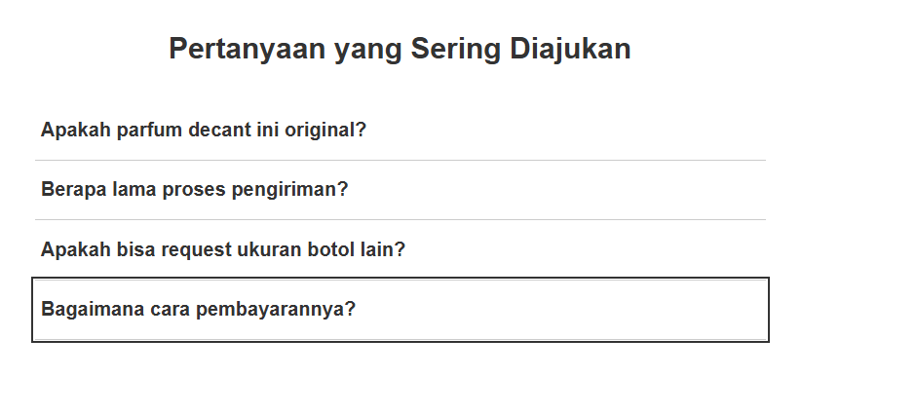  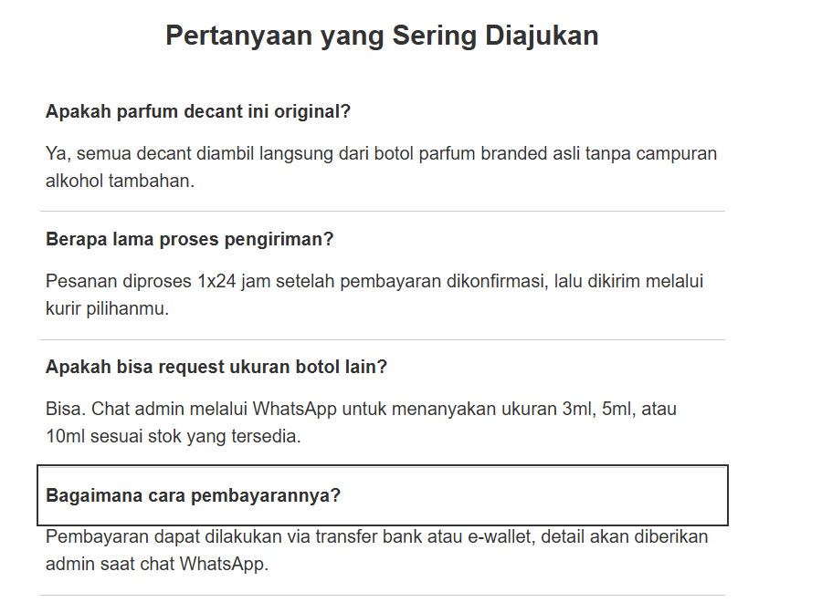
Form kontak beserta validasi | Saat form dikirim, system akan mengecek dulu apakah nama, nomor WhatsApp, dan pesan sudah diisi dengan benar | Kalau ada kolom yang kosong atau salah format, muncul pesan peringatan di kolom itu ,namun kalau semua benar, muncul pesan "berhasil dikirim" dan form kembali kosong | 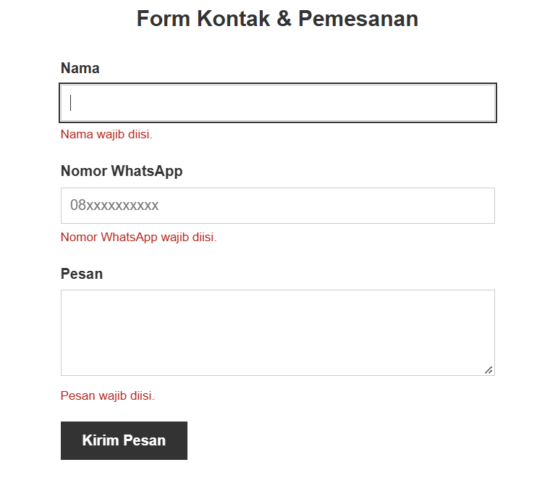  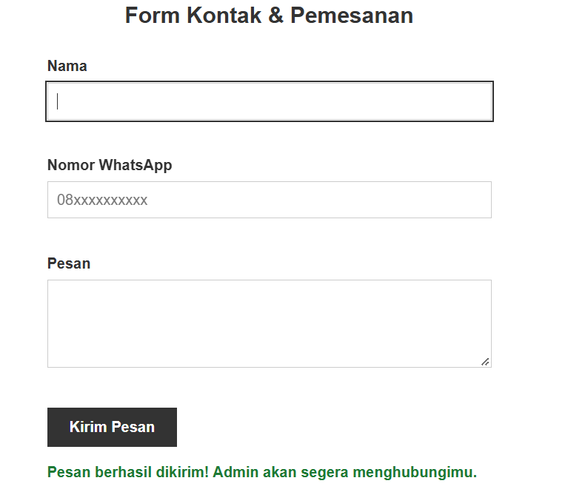
Fitur kembali ke atas atau interaksi lain yang relevan | Tombol kembali ke atas baru muncul setelah halaman di-scroll cukup jauh ke bawah, dan hilang lagi kalau posisi sudah di atas | Tombol tidak terlihat saat di posisi halaman ada di atas, tombol muncul saat scroll ke bawah, dan kalau diklik halaman langsung bergeser ke paling atas | 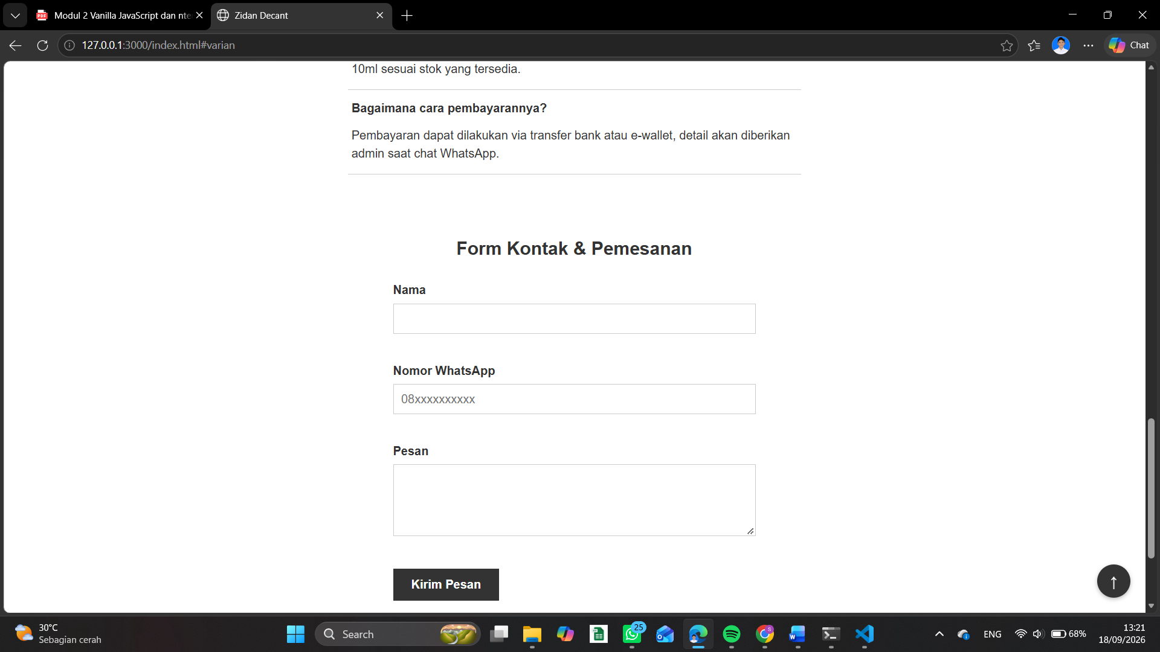
Tema atau perubahan visual berbasis class | Saat tombol "Tema Gelap" diklik, seluruh tampilan halaman berubah warna jadi gelap. Diklik lagi, kembali ke tampilan terang | Perubahan warna terjadi di seluruh halaman | 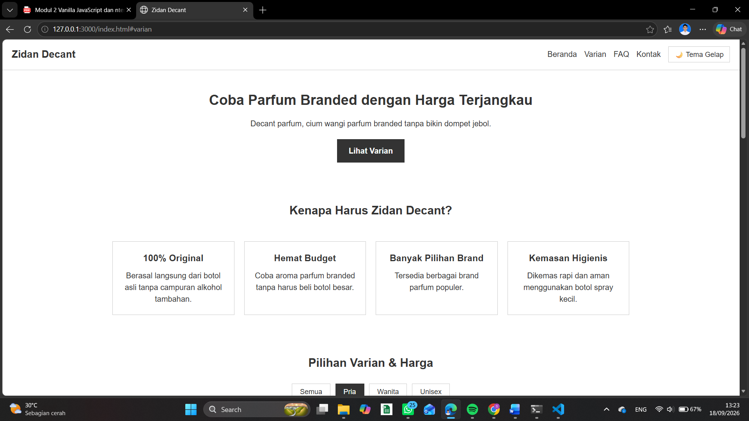  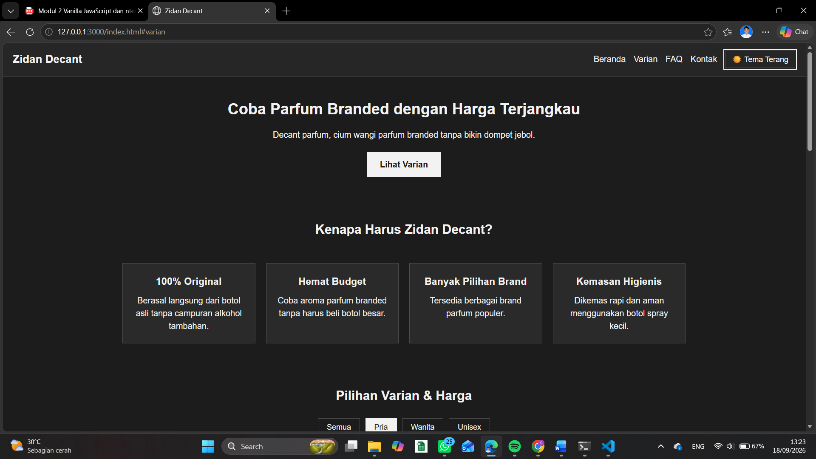

E3. Pemetaan Event, Fungsi Penanganan, dan Perubahan DOM
Fitur | Event | Fungsi Penanganan | Elemen DOM atau Class yang Berubah | State
Navigasi mobile
Filter
FAQ
Form
Tema atau state

E4. Riwayat Tahapan
Tahap | Tanggal | Keluaran atau Perubahan | Bukti atau Commit
Audit Modul 1
Acceptance criteria
Selector dan data awal
Fitur 1 sampai 3
Fitur 4 sampai 7
Pengujian keyboard dan tampilan responsif
Perbaikan dan refaktorisasi
Code selesai

E5. Acceptance Test Mini Project
ID | Kriteria | Status | Bukti dan Catatan
MP-01 | Navigasi mobile: button dapat membuka dan menutup menu serta memperbarui aria-expanded secara sesuai. | ☐ Lulus
MP-02 | Daftar dinamis: jumlah kartu mengikuti data dan tidak duplikat | ☐ Lulus
MP-03 | Filter: subset tepat dan kondisi kosong ditangani | ☐ Lulus
MP-04 | FAQ: jawaban terkait terbuka, lainnya tertutup, keyboard bekerja | ☐ Lulus
MP-05 | Form: input yang tidak valid ditolak, sedangkan input yang valid menampilkan ringkasan atau pesan keberhasilan. | ☐ Lulus
MP-06 | Tema atau state: class berubah dan kontras teks tetap terbaca. | ☐ Lulus
MP-07 | Tidak ada inline onclick dan tidak memakai innerHTML untuk input pengguna | ☐ Lulus
MP-08 | Tidak ada error Console pada alur normal | ☐ Lulus
MP-09 | Viewport 320, 768, dan 1024 px tidak merusak tampilan Modul 1 | ☐ Lulus
MP-10 | Fitur utama dapat digunakan dengan mouse dan keyboard | ☐ Lulus
MP-11 | Folder proyek, worksheet, README, dan bukti uji lengkap | ☐ Lulus
MP-12 | Saya dapat menjelaskan alur event sampai perubahan DOM | ☐ Lulus

F. Kuesioner Self-Assessment
Skala: 1 belum mampu; 2 mampu dengan banyak bantuan; 3 mampu dengan panduan; 4 mandiri; 5 mampu menjelaskan kepada orang lain.
No. | Pernyataan | 1 | 2 | 3 | 4 | 5
1 | Saya dapat menggunakan tipe data, kondisi, dan function. | ☐ | ☐ | ☐ | ☐ | ☐
2 | Saya dapat mengolah array of objects. | ☐ | ☐ | ☐ | ☐ | ☐
3 | Saya dapat memilih dan mengubah elemen DOM. | ☐ | ☐ | ☐ | ☐ | ☐
4 | Saya dapat memasang event listener dan menjelaskan alurnya. | ☐ | ☐ | ☐ | ☐ | ☐
5 | Saya dapat memvalidasi form dan menampilkan pesan. | ☐ | ☐ | ☐ | ☐ | ☐
6 | Saya dapat menjelaskan sinkron dan asinkron. | ☐ | ☐ | ☐ | ☐ | ☐
7 | Saya dapat menggunakan Promise dan async/await. | ☐ | ☐ | ☐ | ☐ | ☐
8 | Saya dapat memakai fetch dan memeriksa response.ok. | ☐ | ☐ | ☐ | ☐ | ☐
9 | Saya dapat menangani loading, success, empty, dan error. | ☐ | ☐ | ☐ | ☐ | ☐
10 | Saya dapat membaca serta memperbaiki error JavaScript. | ☐ | ☐ | ☐ | ☐ | ☐
11 | Saya dapat menjelaskan seluruh kode yang dikumpulkan. | ☐ | ☐ | ☐ | ☐ | ☐

Bagian paling menantang pada Modul 2:
Konsep yang sekarang paling siap saya jelaskan kepada orang lain:

G. Peer Assessment
Nama Penilai | Nama Pemilik Mini Project

No. | Kriteria | Skor 1 sampai 5 | Catatan Kelebihan dan Saran Perbaikan
1 | Kesesuaian fitur: seluruh fitur minimal tersedia
2 | Daftar dinamis: data, render, filter, kondisi kosong bekerja
3 | Interaksi: state konsisten dan dapat diulang
4 | Validasi: input salah ditangani dan pesan membantu
5 | Keyboard: navigasi, FAQ, dan form dapat digunakan tanpa mouse
6 | Stabilitas: tidak ada error atau duplikasi elemen

Satu umpan balik dari rekan yang akan saya terapkan:

H. Log Bantuan dan Penggunaan AI
Prinsip AI boleh membantu menjelaskan konsep atau memberi hint setelah ada percobaan. Jawaban AI harus diverifikasi melalui dokumentasi, DevTools, Network, atau eksperimen mandiri.

Tanggal atau Fase | Pertanyaan atau Sumber | Intisari Bantuan | Hasil Verifikasi | Penyesuaian atau Perubahan yang Saya Lakukan

Jika tidak menggunakan AI, jelaskan strategi debugging dan dokumentasi yang digunakan:

H1. Bukti Pemahaman
Pilih satu saran yang Anda terima. Jelaskan kembali konsepnya dengan bahasa sendiri:

Eksperimen yang membuktikan saran tersebut benar atau tidak:

H2. Batas yang Saya Patuhi
☐ Saya menulis prediksi dan percobaan awal sendiri.
☐ AI tidak menghasilkan seluruh Task 1, Task 2, Task 3, homework, atau mini project.
☐ Pada debugging, saya membaca error, baris, selector, atau nilai aktual sebelum meminta hint.
☐ Prompt dan dampaknya dicatat ketika AI digunakan.
☐ Saya dapat menjelaskan dan mengubah kode tanpa AI saat coding.

I. Lesson Learnt
Konsep JavaScript: Konsep JavaScript apa yang sekarang dapat Anda jelaskan dengan contoh?
Sinkron dan Asinkron: Apa perbedaan terbesar yang Anda rasakan antara kode sinkron dan asinkron?
Kesalahan yang Memberikan Pembelajaran: Error fetch atau JSON apa yang paling membantu pemahaman?
Keputusan Teknis: Keputusan teknis apa yang Anda ambil dan apa alasannya?
Kemandirian: Bagian mana yang diselesaikan tanpa bantuan?
Umpan Balik Rekan: Umpan balik peer apa yang anda terapkan?
Target Berikutnya: Kompetensi apa yang menjadi target berikutnya?

J. Checklist Akhir Modul 2

J1. Kualitas Kode dan Interaksi
☐ File JavaScript dipanggil dengan defer dan tidak menghasilkan error saat halaman dibuka.
☐ Nama variabel dan function menjelaskan isi atau tindakan.
☐ Input dikonversi dan divalidasi sebelum digunakan.
☐ Function logika dapat diuji terpisah dari DOM.
☐ Selector sesuai dengan HTML dan tidak ada null yang tidak dijelaskan.
☐ Interaksi menggunakan addEventListener, bukan atribut event inline.
☐ Perubahan visual memakai class CSS.
☐ Button dan form dapat digunakan dengan keyboard.
☐ Pesan error spesifik dan tidak hanya mengandalkan warna.
☐ Proses asynchronous memiliki state idle, loading, success, empty, dan error.
☐ fetch memeriksa response.ok dan menangani kegagalan HTTP atau parsing.
☐ Tidak ada pesan error yang belum dijelaskan pada Console.

J2. Kelengkapan Pengumpulan
Komponen | Status | Lokasi atau Nama File
Worksheet PDF | ☐
Task 1 beserta bukti pengujian | ☐
Task 2 beserta tangkapan layar skenario pengujian | ☐
Task 3 beserta bukti dari Console dan Network | ☐
Homework beserta minimal tujuh tangkapan layar pengujian | ☐
Mini project beserta README | ☐
Log bantuan dan penggunaan AI | ☐
Repository atau deployment dapat diakses | ☐

Catatan akhir sebelum mengumpulkan:

